新疆人才365
事业单位编外人员招聘系统
操作手册

2024年10月

目 录
1、 环境要求 3
2、 操作步骤说明 3
2.1. 用户角色 3
2.1.1. 用户注册 3
2.1.2. 用户登录 5
2.1.3. 事业单位招聘首页 6
2.1.3.1. 事业单位招聘公告查看 6
2.1.3.2. 招聘岗位查看 10
2.1.3.3. 公示公告查看 11
2.1.3.4. 岗位报名 13
2.1.3.5. 岗位继续报名 16
2.1.4. 我的报名 17
2.1.5. 注意事项 24

环境要求
本软件需在联网状态下操作，建议使用除 IE 以外的其他浏览器（如谷歌、火狐等浏览器）。

操作步骤说明

用户角色
打开浏览器，输入“https://sy.xjrc365.com”并回车，进入主页面，如图所示：
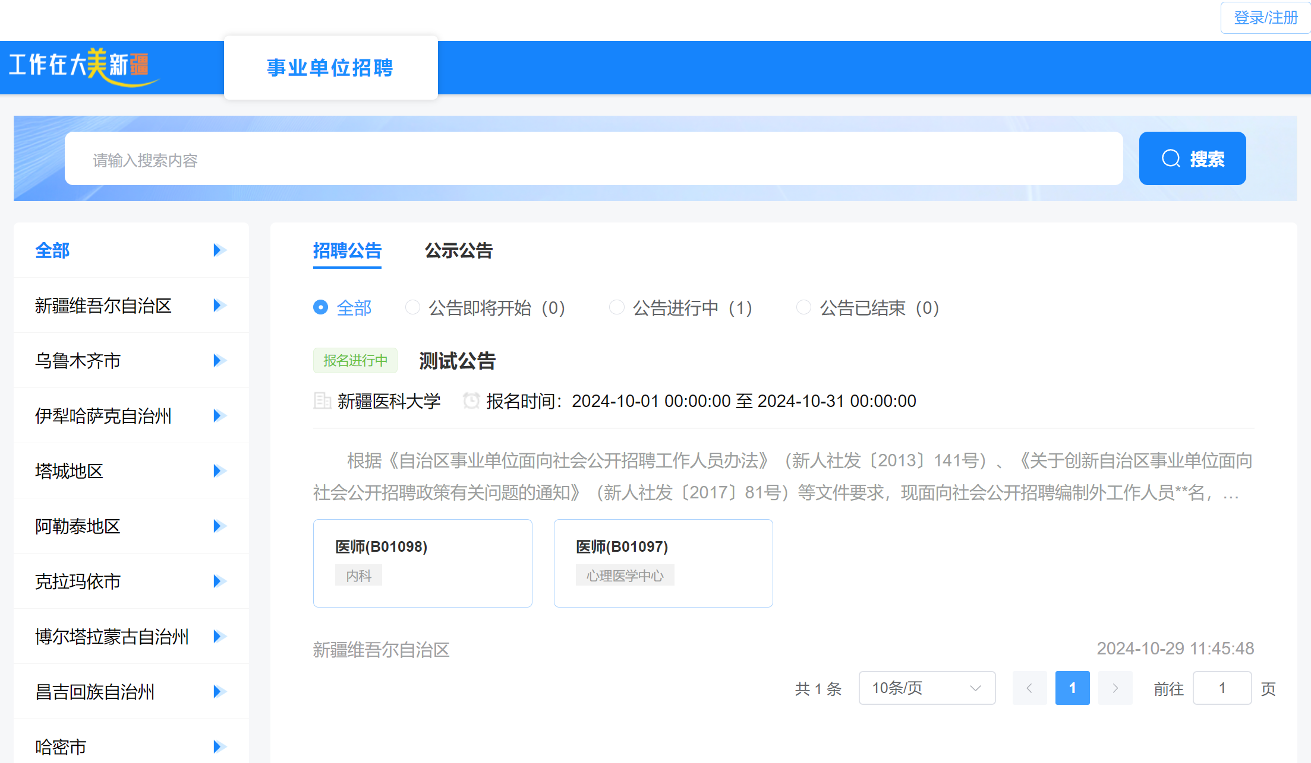图1系统首页

用户注册
若用户首次登录‘中国新疆人才网’系统，需要进行个人信息注册。
功能流程描述：
- 点击右上角登录/注册；
- 选择‘立即注册’；
- 选择个人注册选项；
2、完善个人信息后即可注册成功。
流程操作如下图所示：
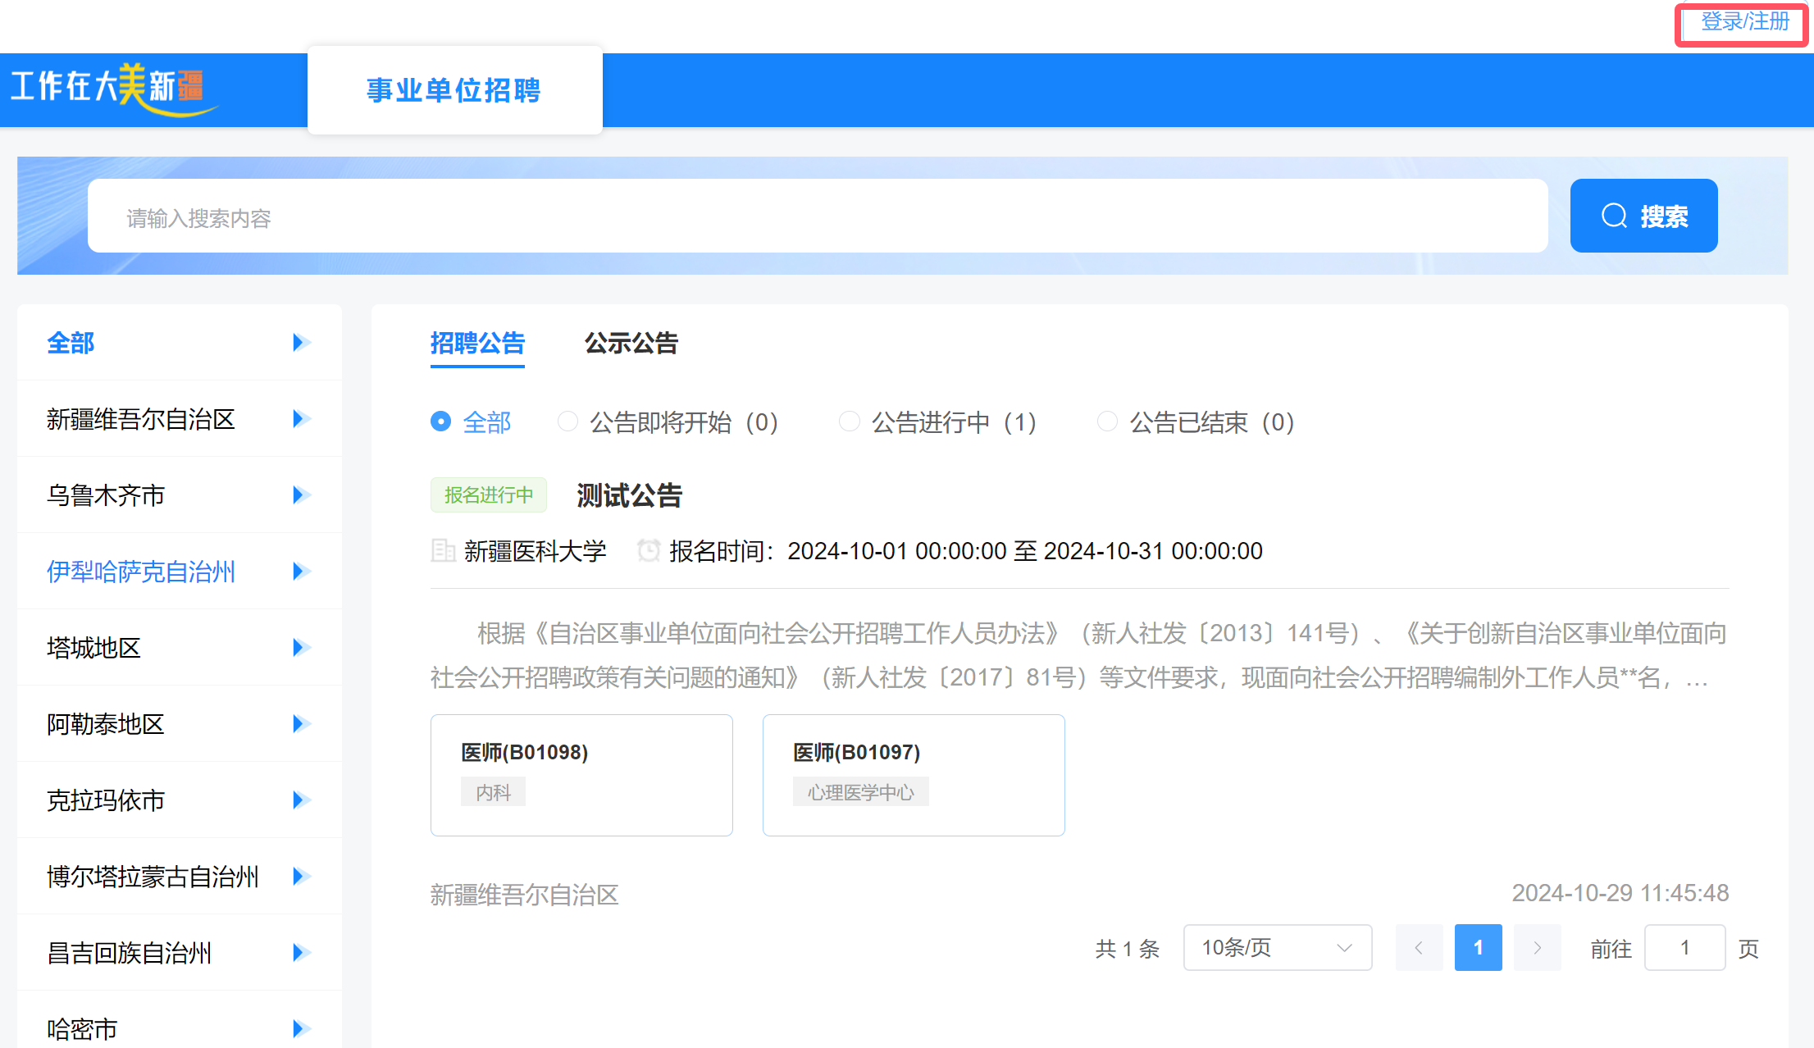
图2 登录/注册选择
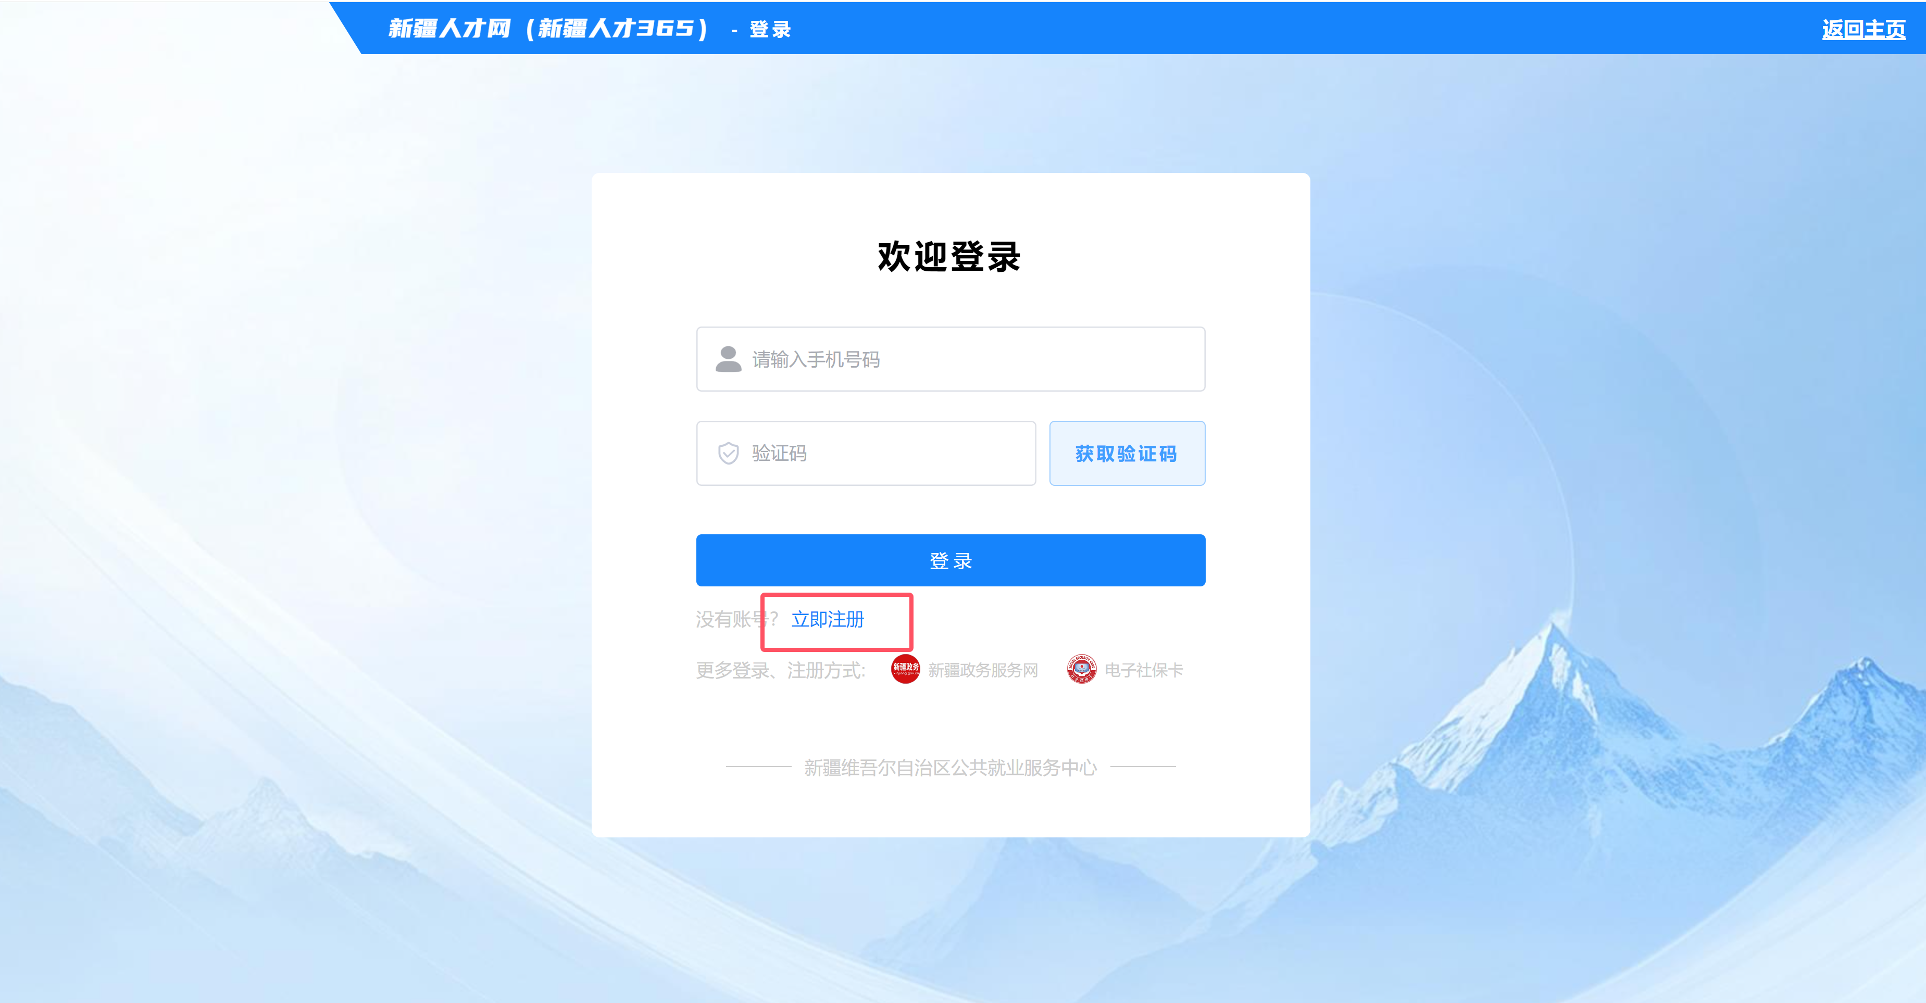
图3 立即注册
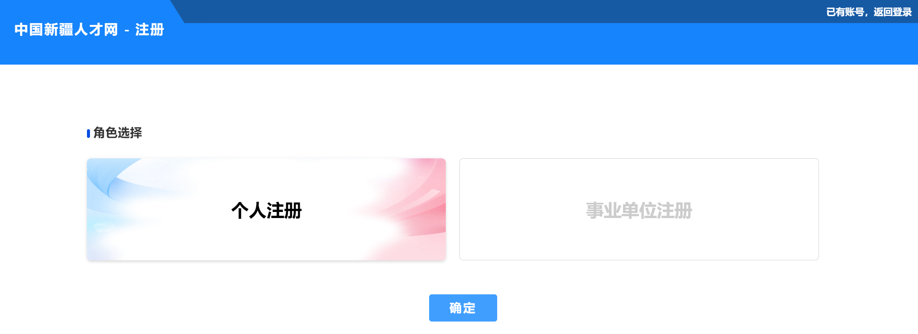
图4 个人注册选择
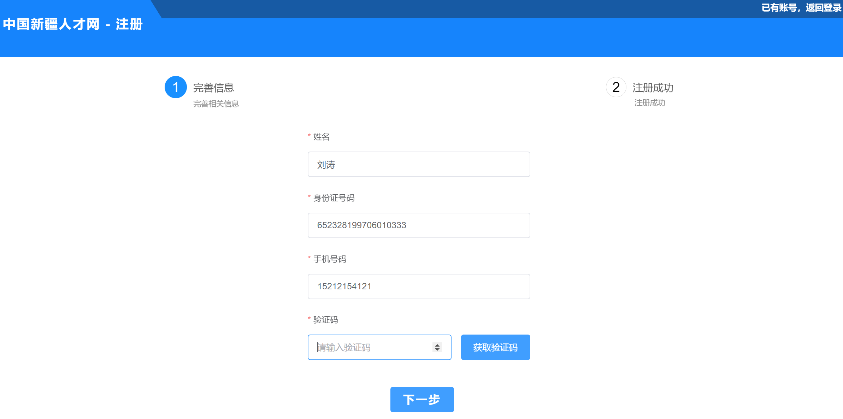
图5个人信息完善
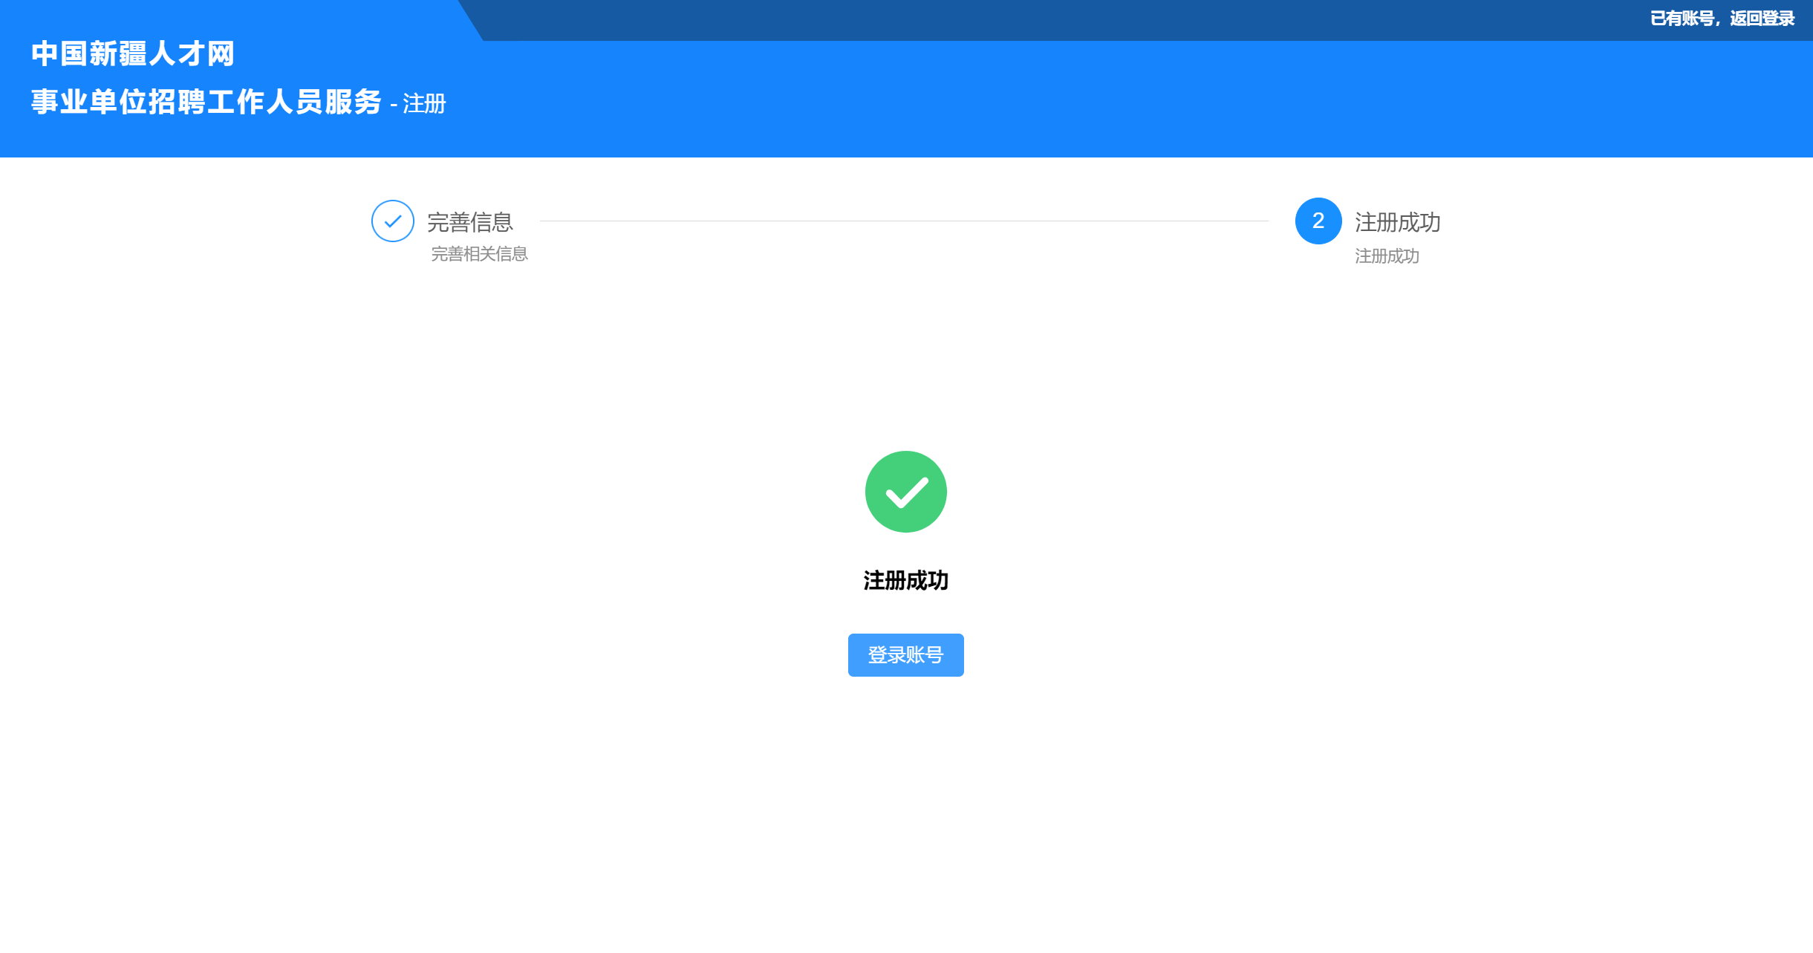图6注册成功

用户登录
若用户已完成注册，可直接在登录界面通过手机号验证登录。
注：若登录用户作为单位经办人，请选择找工作。
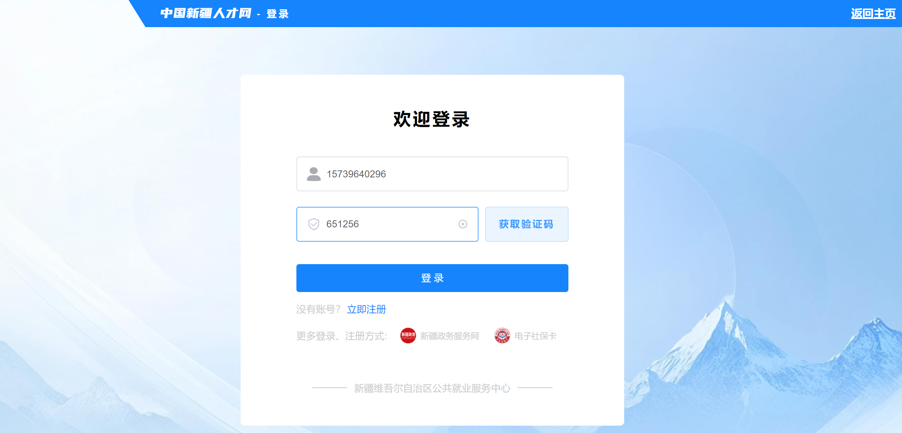
图7登录界面
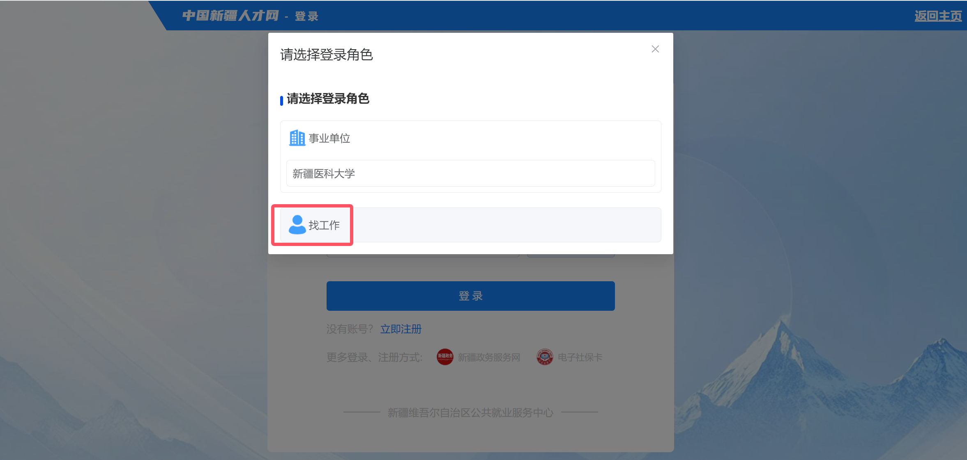
图8登录角色选择

事业单位招聘首页

事业单位招聘公告查看
登录成功后进入到系统首页，默认进入到导航栏中的‘事业单位招聘’模块。
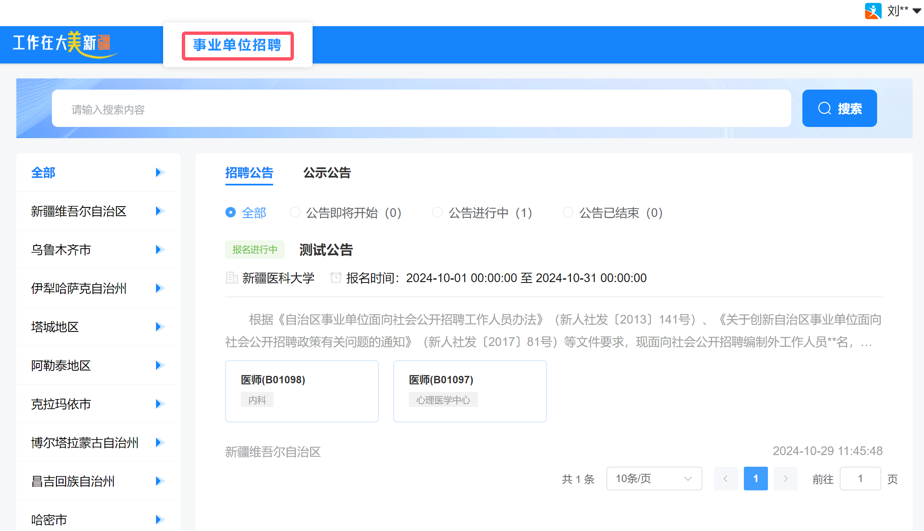
图9事业单位招聘
功能描述：
- 页面分页展示事业单位已发布的招聘公告列表，以发布时间倒序排序；
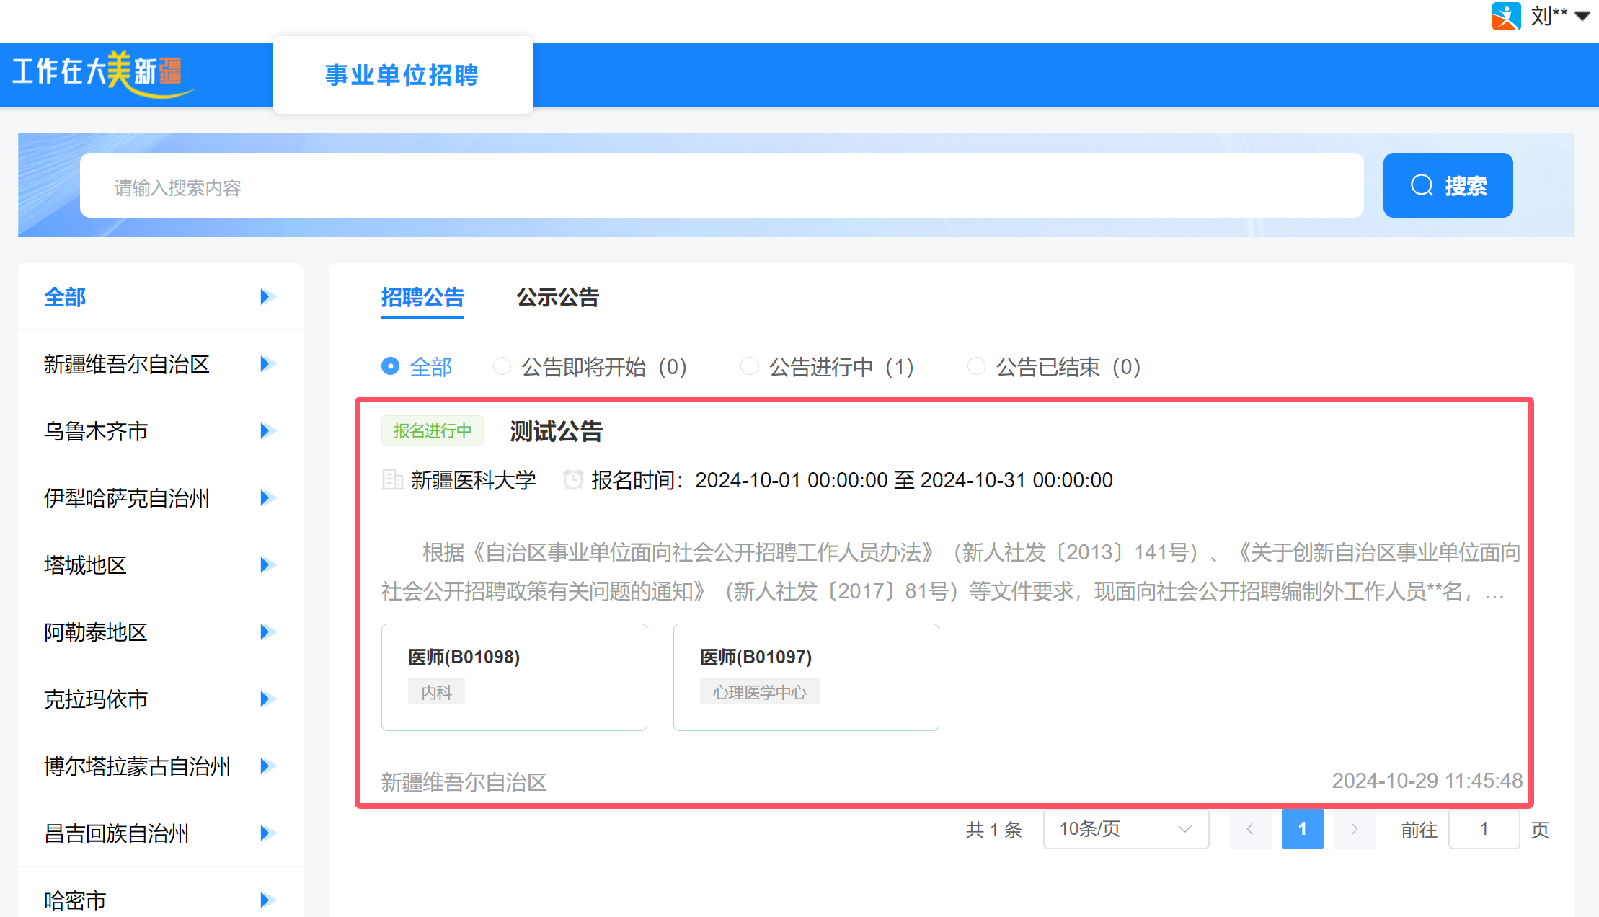
图 10招聘公告列表
- 招聘公告展示项包括：公告名、公告状态、发布事业单位名称、事业单位所属地区、报名时间区间，招聘公告下的岗位列表；
- 可根根据招聘公告名称，招聘单位等查询条件查询对应的招聘公告和公示公告，也可以根据不同的招聘公告状态进行数据过滤查询；
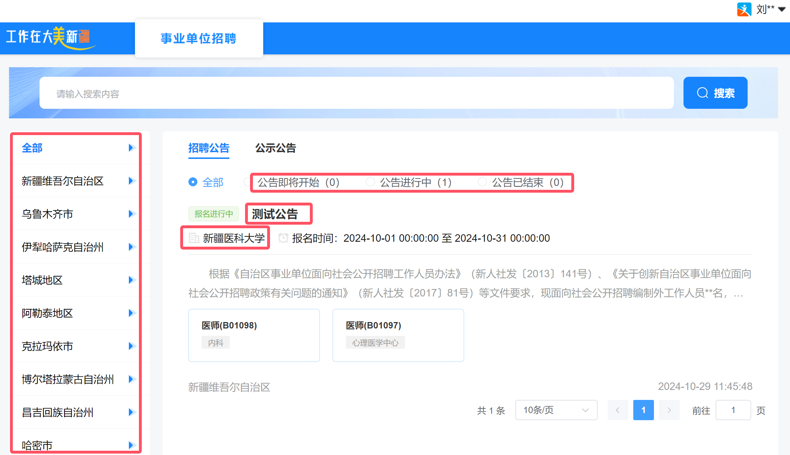
图 11事业单位招聘公告过滤
- 招聘岗位列表信息包括；岗位名称、岗位编号、招聘部门；
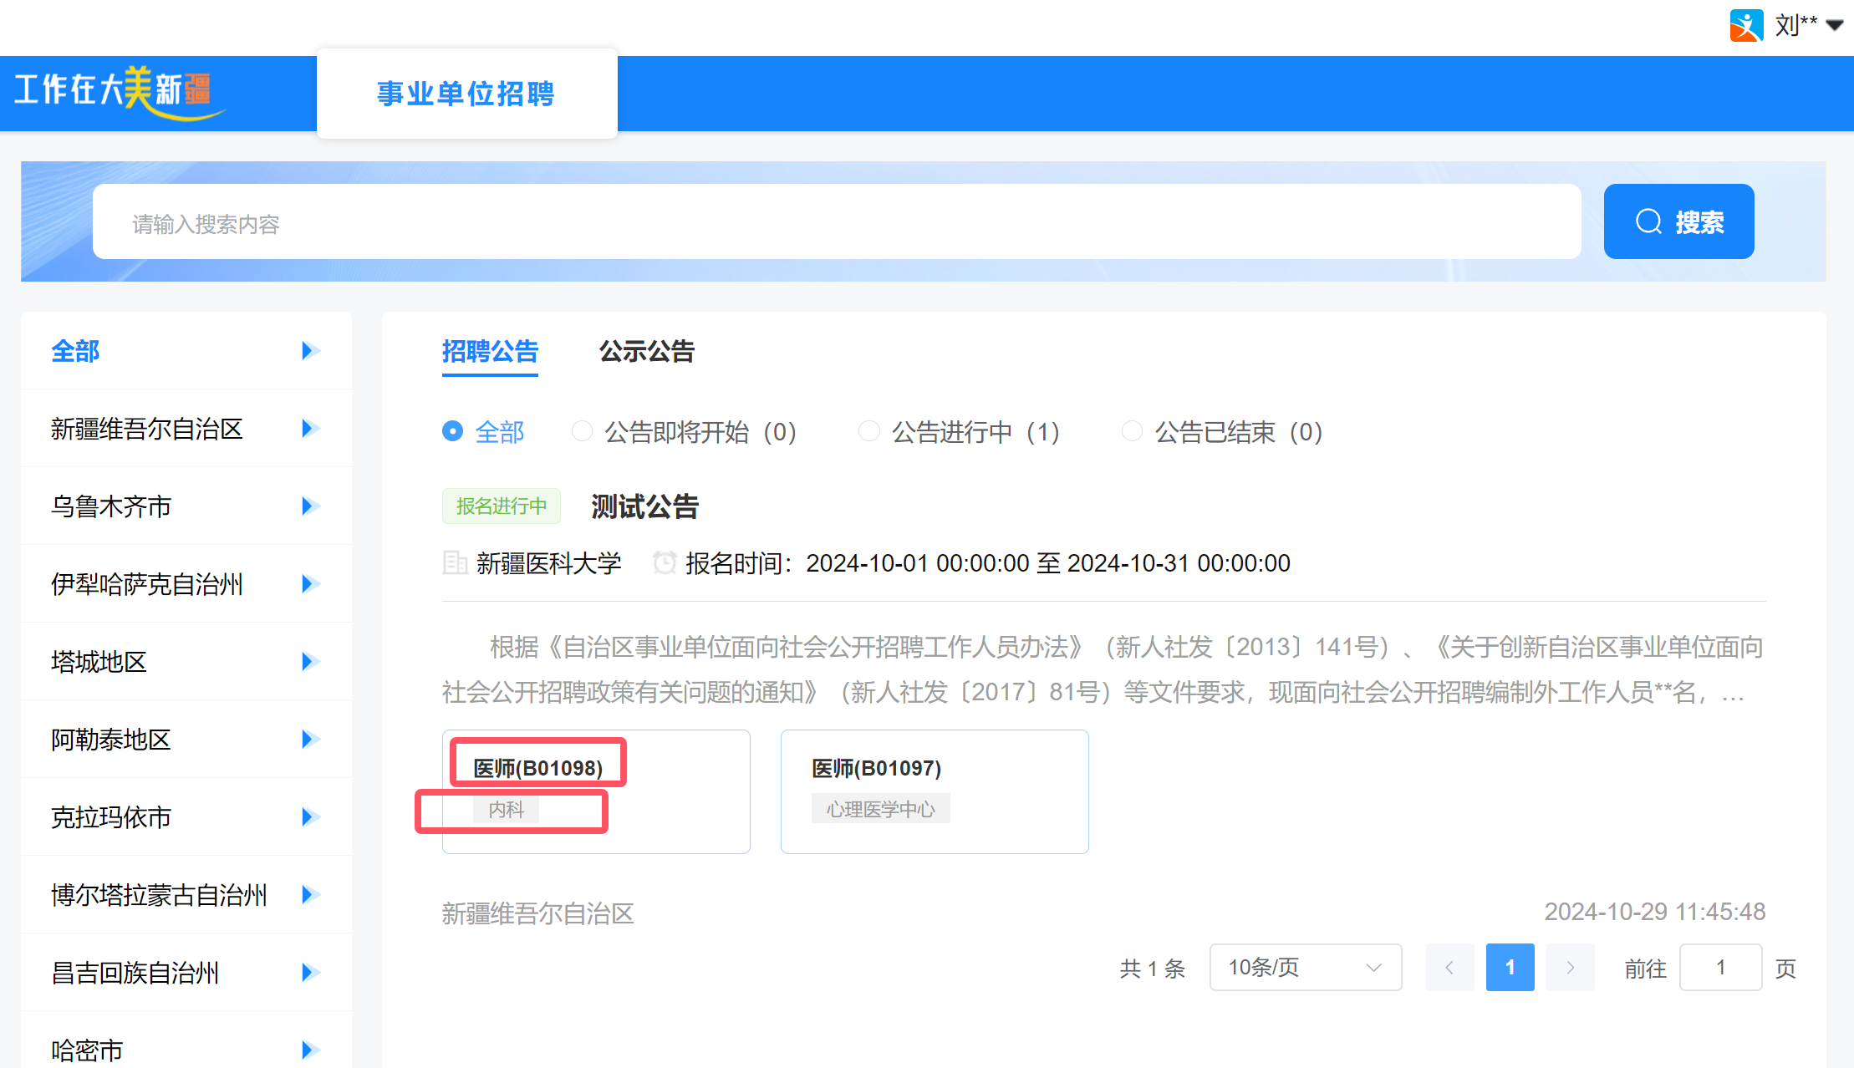
图12招聘岗位
- 点击招聘公告进入到详情页面，查看招聘公告的详情信息。
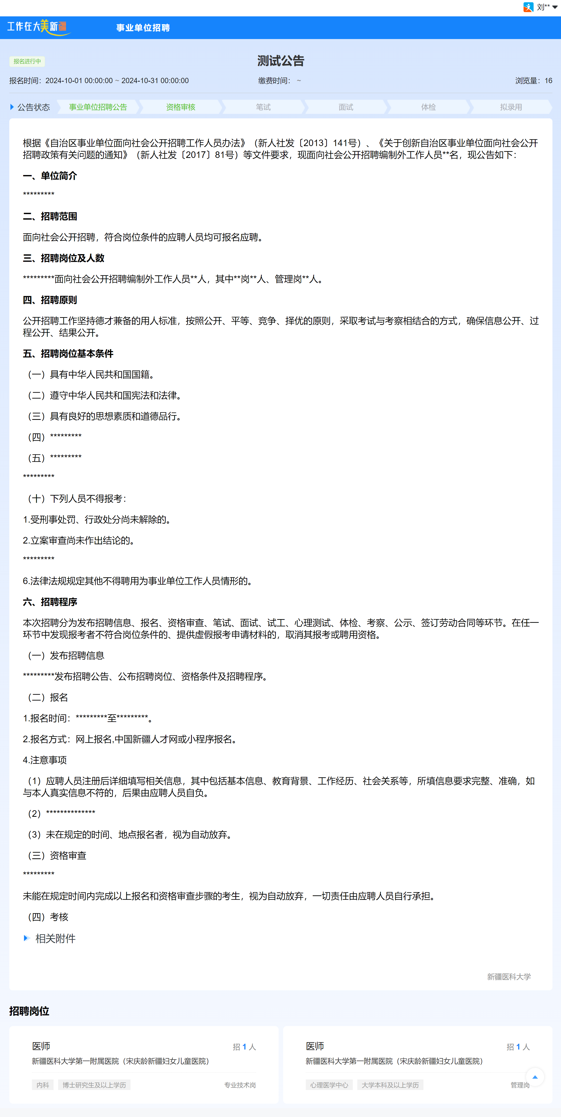
图13招聘公告详情

招聘岗位查看
招聘岗位的查看有两个入口：
- 可直接在招聘公告列表展示页中点击岗位信息，可直接进入到岗位详情页面查看；
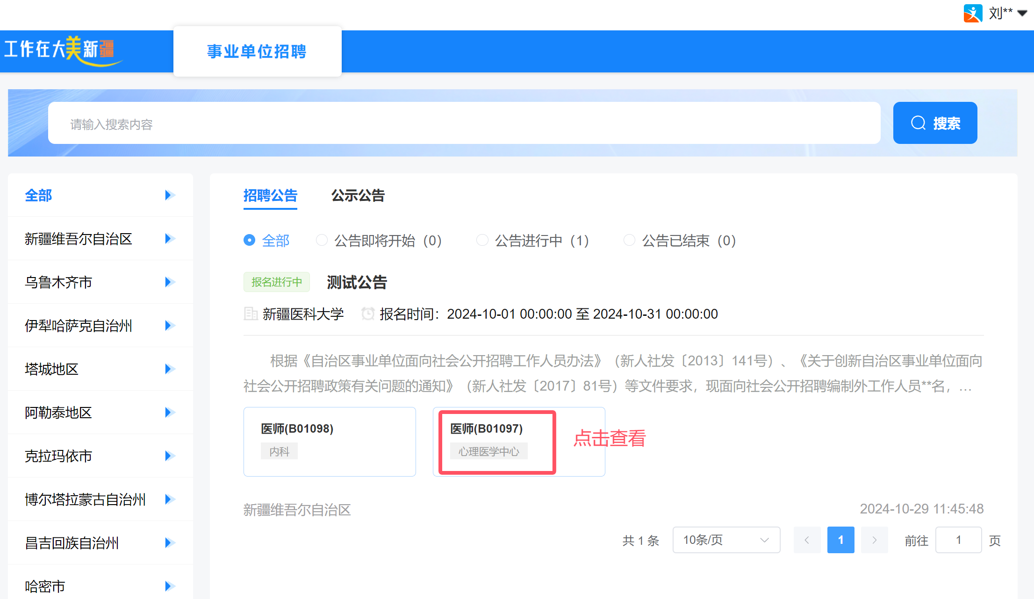
图 14招聘岗位
- 进入到招聘公告详情页面后点击岗位信息，可直接进入到岗位详情页面查看。
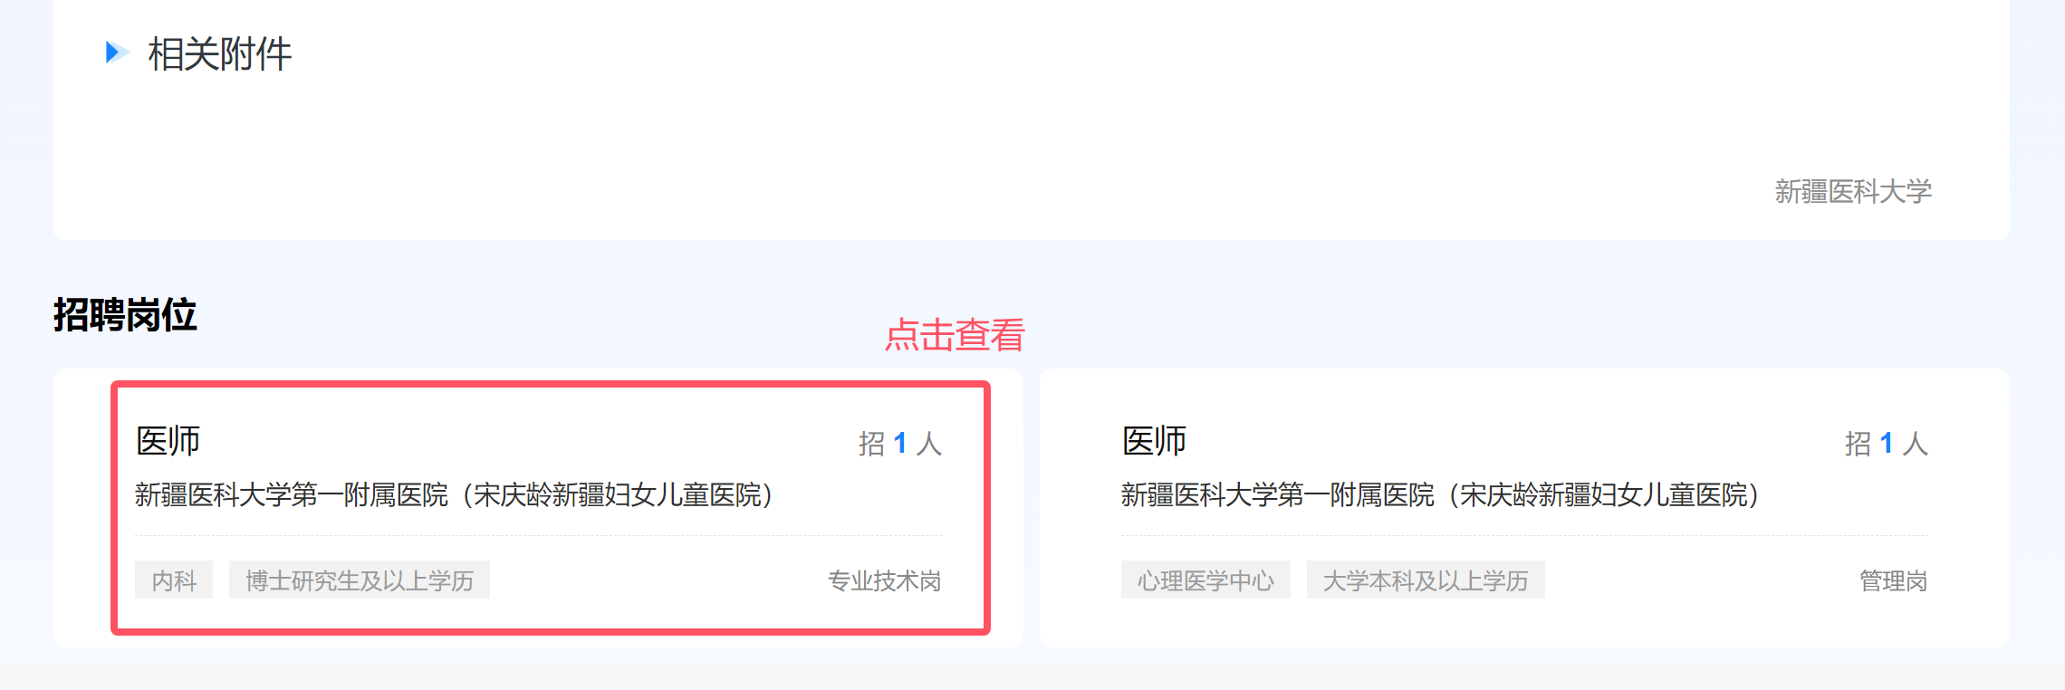
图 15招聘岗位
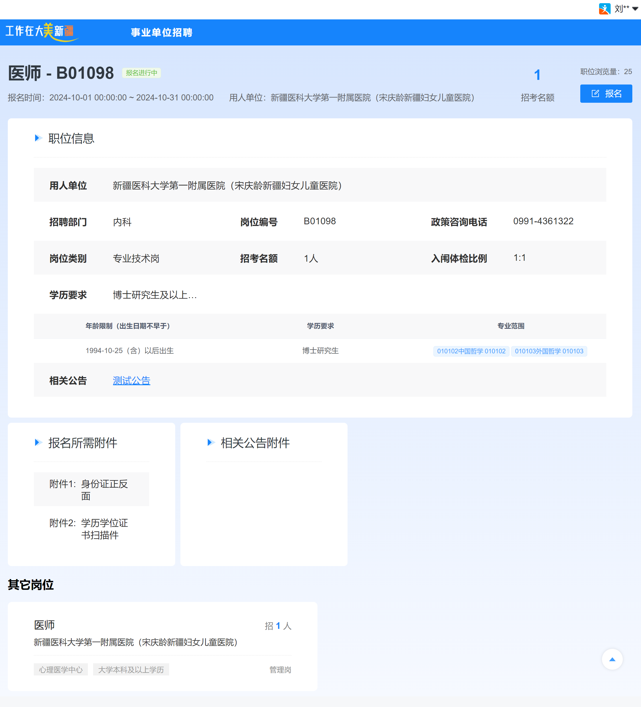
图 16招聘岗位详情

公示公告查看
公示公告的查看有两个入口：
- 选择导航栏中的‘事业单位招聘’模块后，继续选择公式公告页签后显示公示公告列表，点击具体的公示公告进入到详情页面；
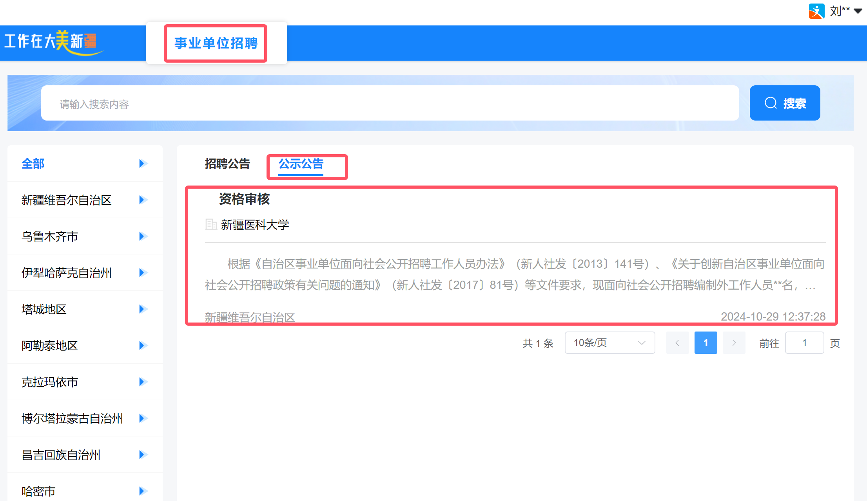
图 17公示公告
- 进入到招聘公告详情页面后，点击流程节点导航栏的具体公示节点后进入到详情页面查看（已完成公式公告的发布的节点标记为绿色）；
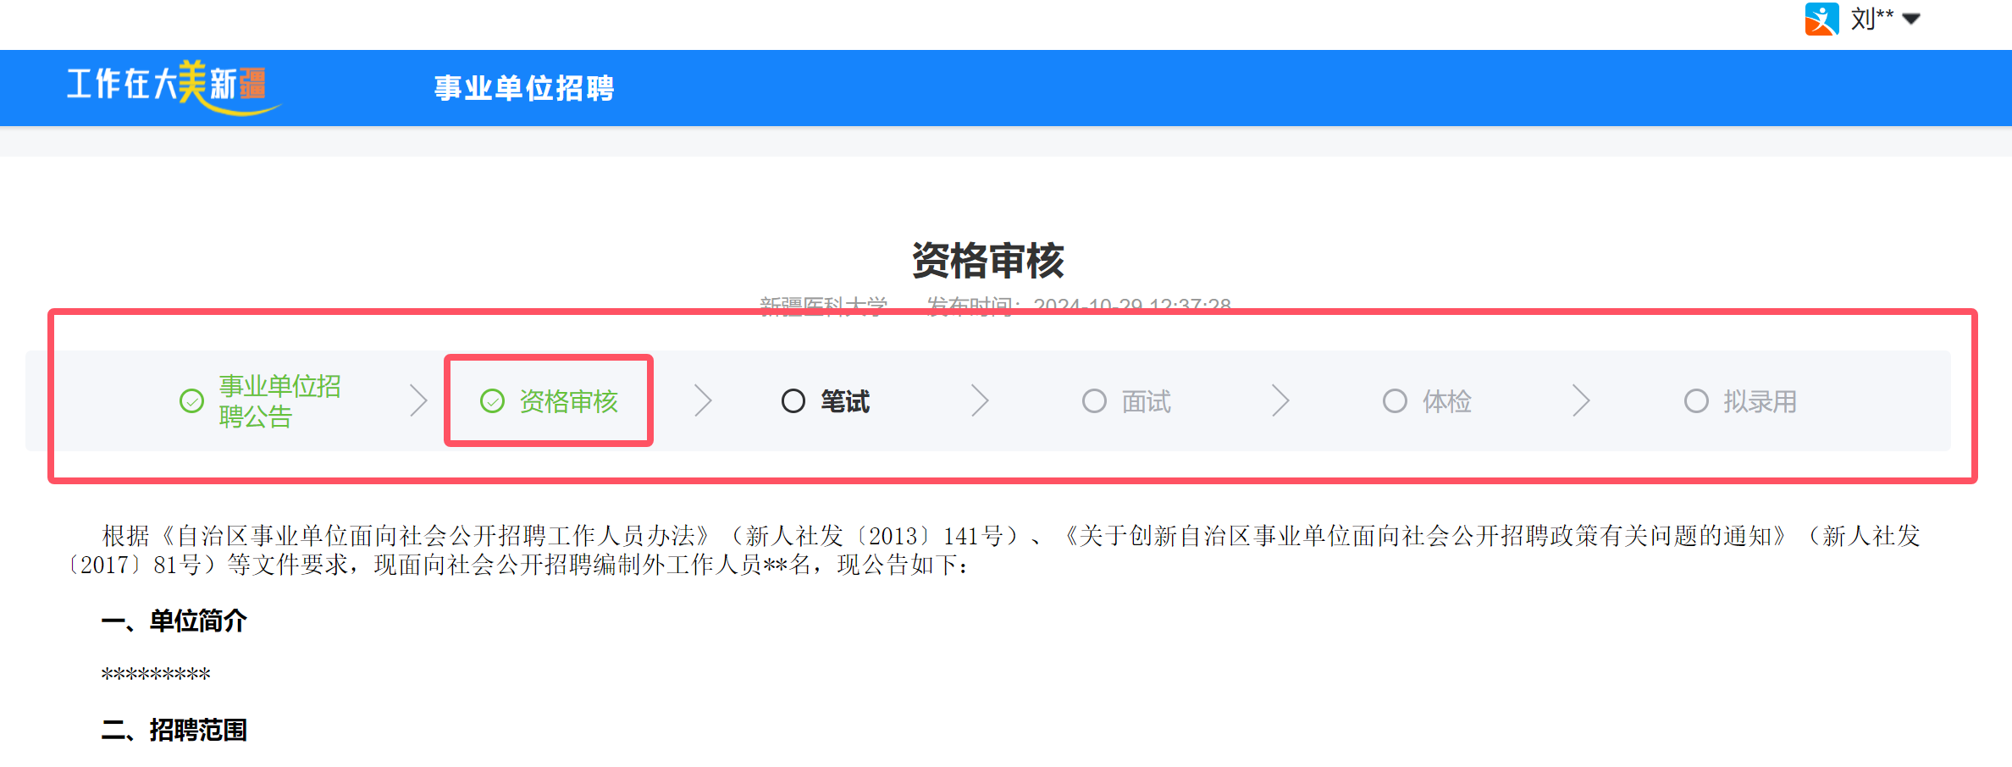
图 18 招聘公告流程
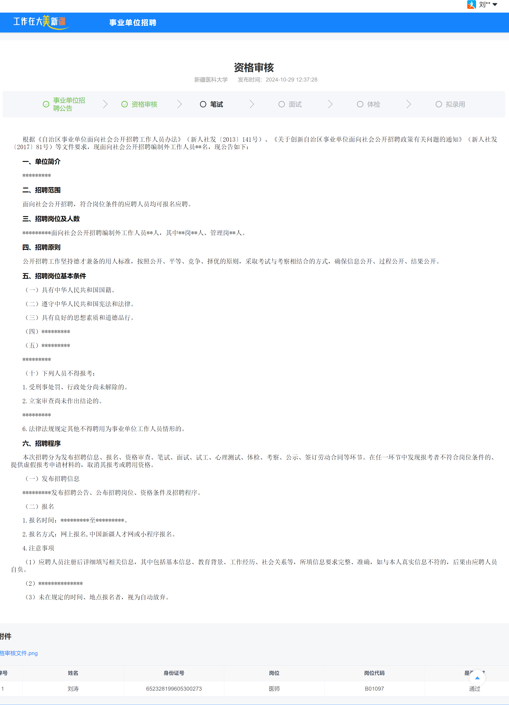
图 19公示公告详情

岗位报名
功能流程描述：
- 进入到具体的岗位的详情信息页面；
- 点击详情页面中的报名按钮；
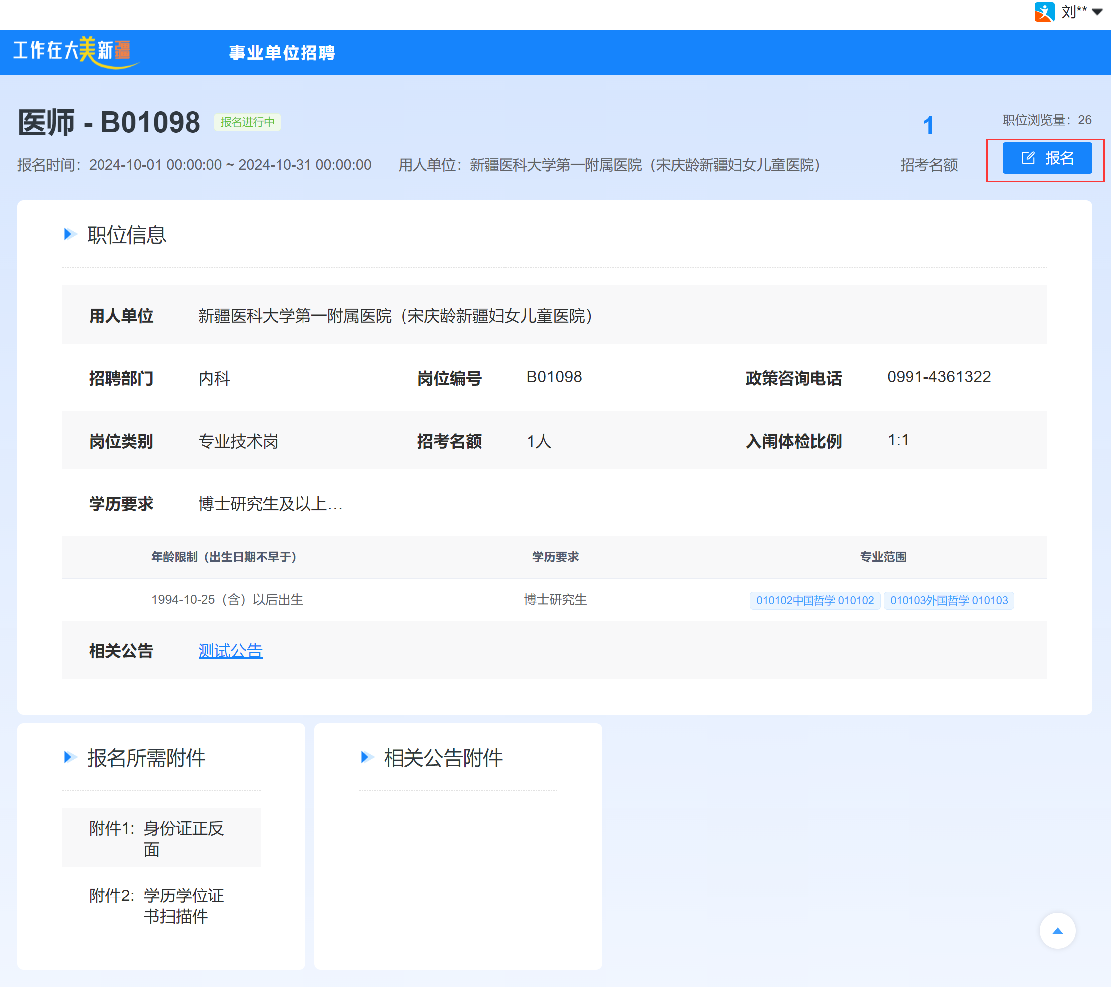
图 20岗位报名
- 填写岗位报名表单，完成基本信息的填写，可提交到草稿箱或者直接提交报名。
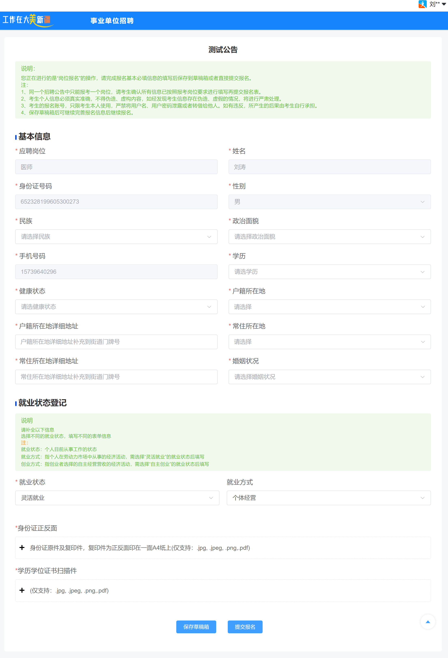
图 21岗位报名表单

岗位继续报名
功能描述：报名信息可以先存储在草稿箱，可继续完成对报名信息的完善并提交报名。
流程操作如下图所示：
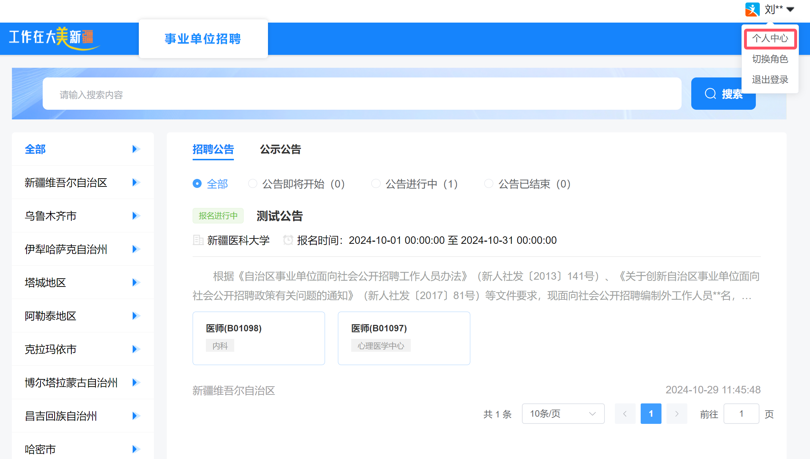
图22 打开个人中心
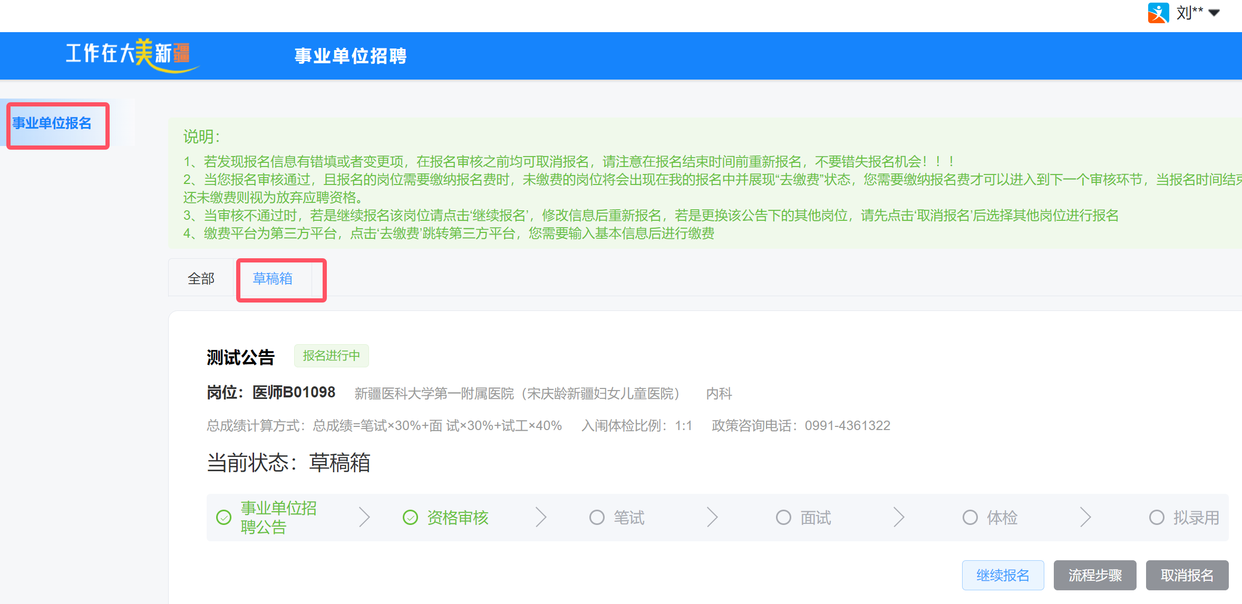
图23 草稿箱
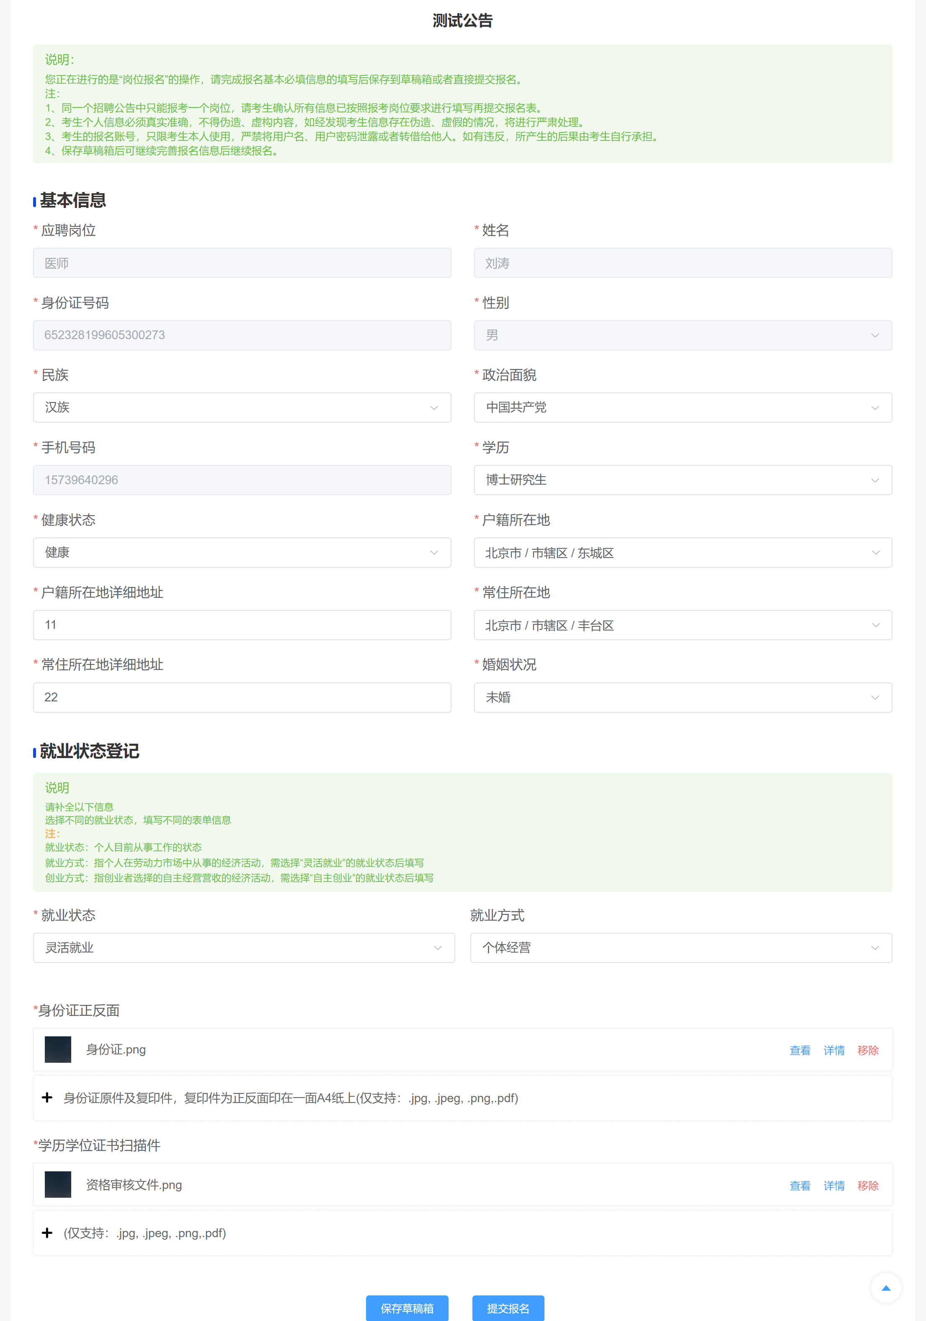
图24 继续报名

我的报名
功能流程描述：
- 点击导航栏中的个人中心页签后进入到用户后台界面；
图 25 个人中心
- 选择左侧菜单栏的事业单位报名后切换到报名记录页面；
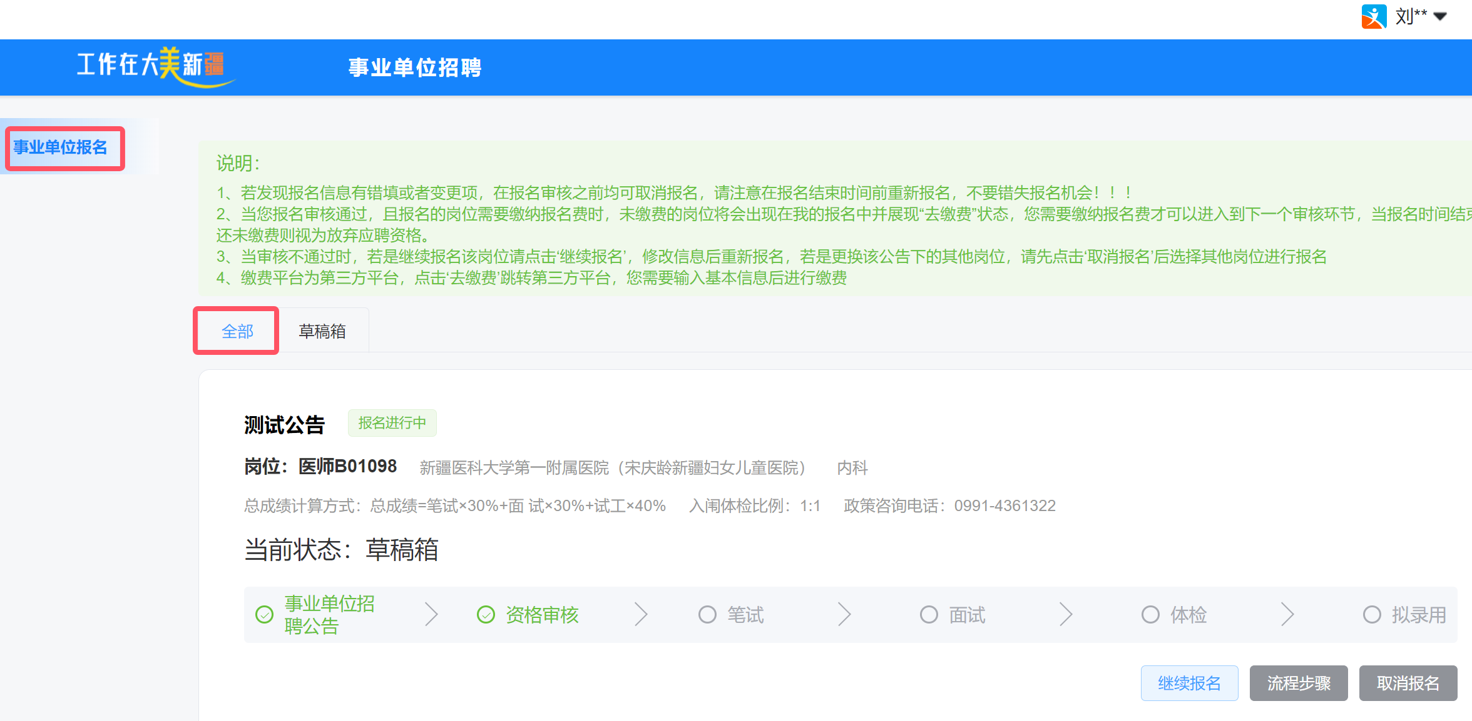
图 26 事业单位报名
- 报名记录分为草稿箱和全部历史记录；
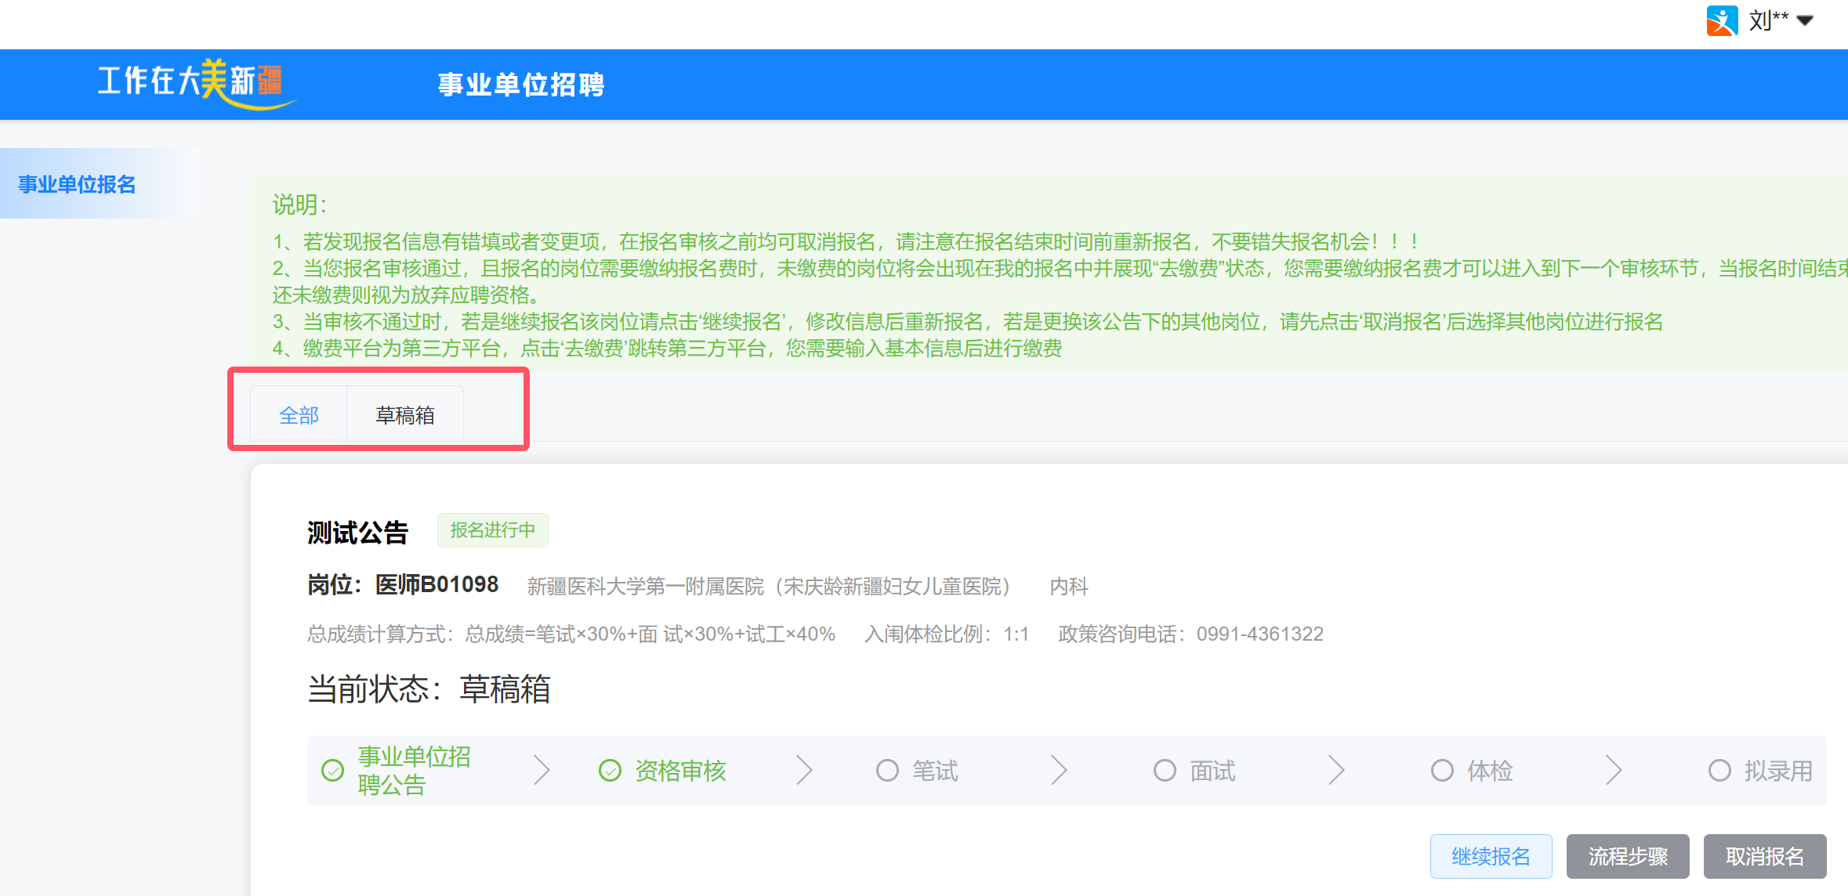
图 27报名记录
- 点击‘查看报名表’可查看报名表详情。
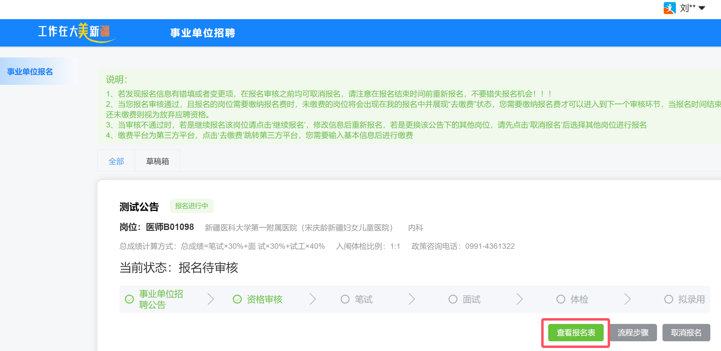
图 28报名表查看
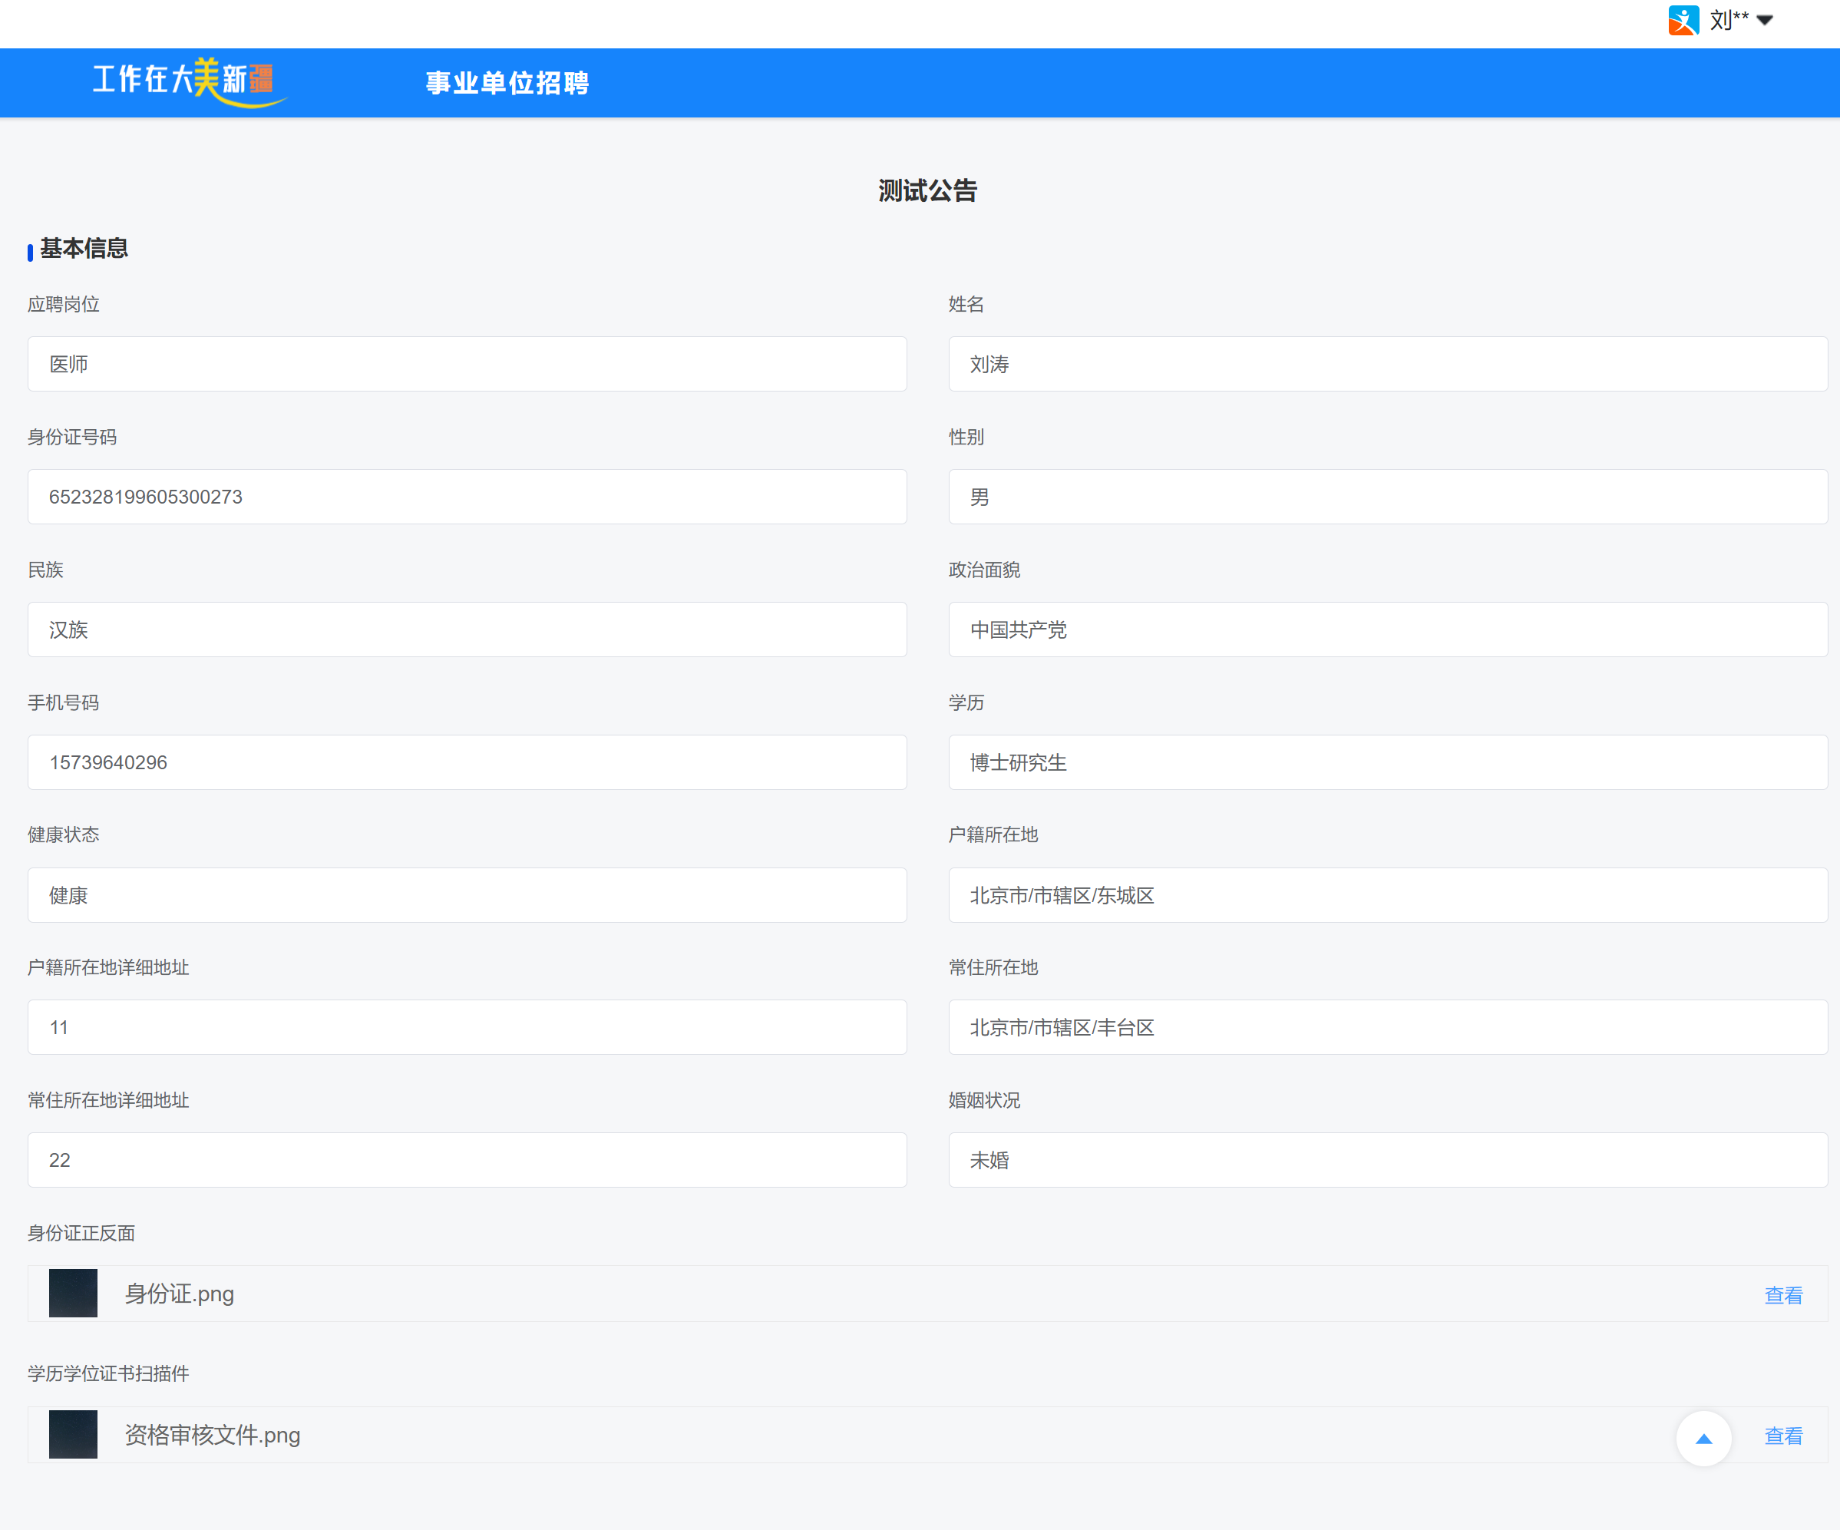
图 29报名表详情
- 取消报名
注：报名审核前均可取消报名。
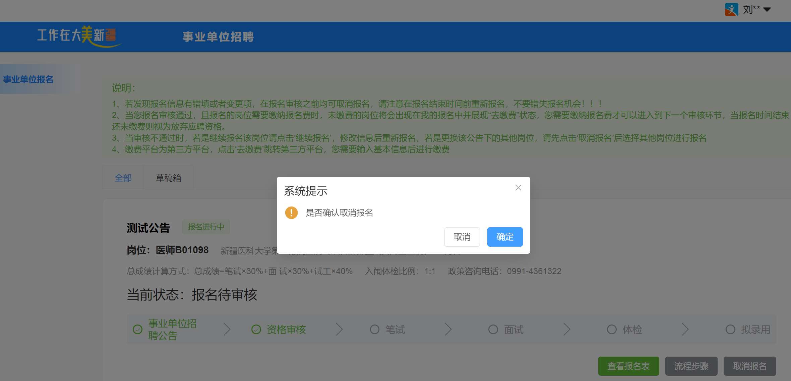
图30 取消报名
- 去缴费
注：
- 当您报名审核通过，且报名的岗位需要缴纳报名费时，未缴费的岗位将会出现在我的报名中并展现“去缴费”状态，若岗位不用缴费，忽略去缴费流程；
- 您需要缴纳报名费才可以进入到下一个审核环节，当报名时间结束还未缴费则视为放弃应聘资格。
- 缴费平台为第三方平台，需再次填写您的个人基本信息。
- 当您报名审核未通过，您可查看审核意见，根据审核意见重新修改后继续报名或取消报名。
操作流程说明；
- 当报名审核通过，提示‘未缴费’状态和缴费时间区间，点击去缴费，页面跳转到缴费平台；
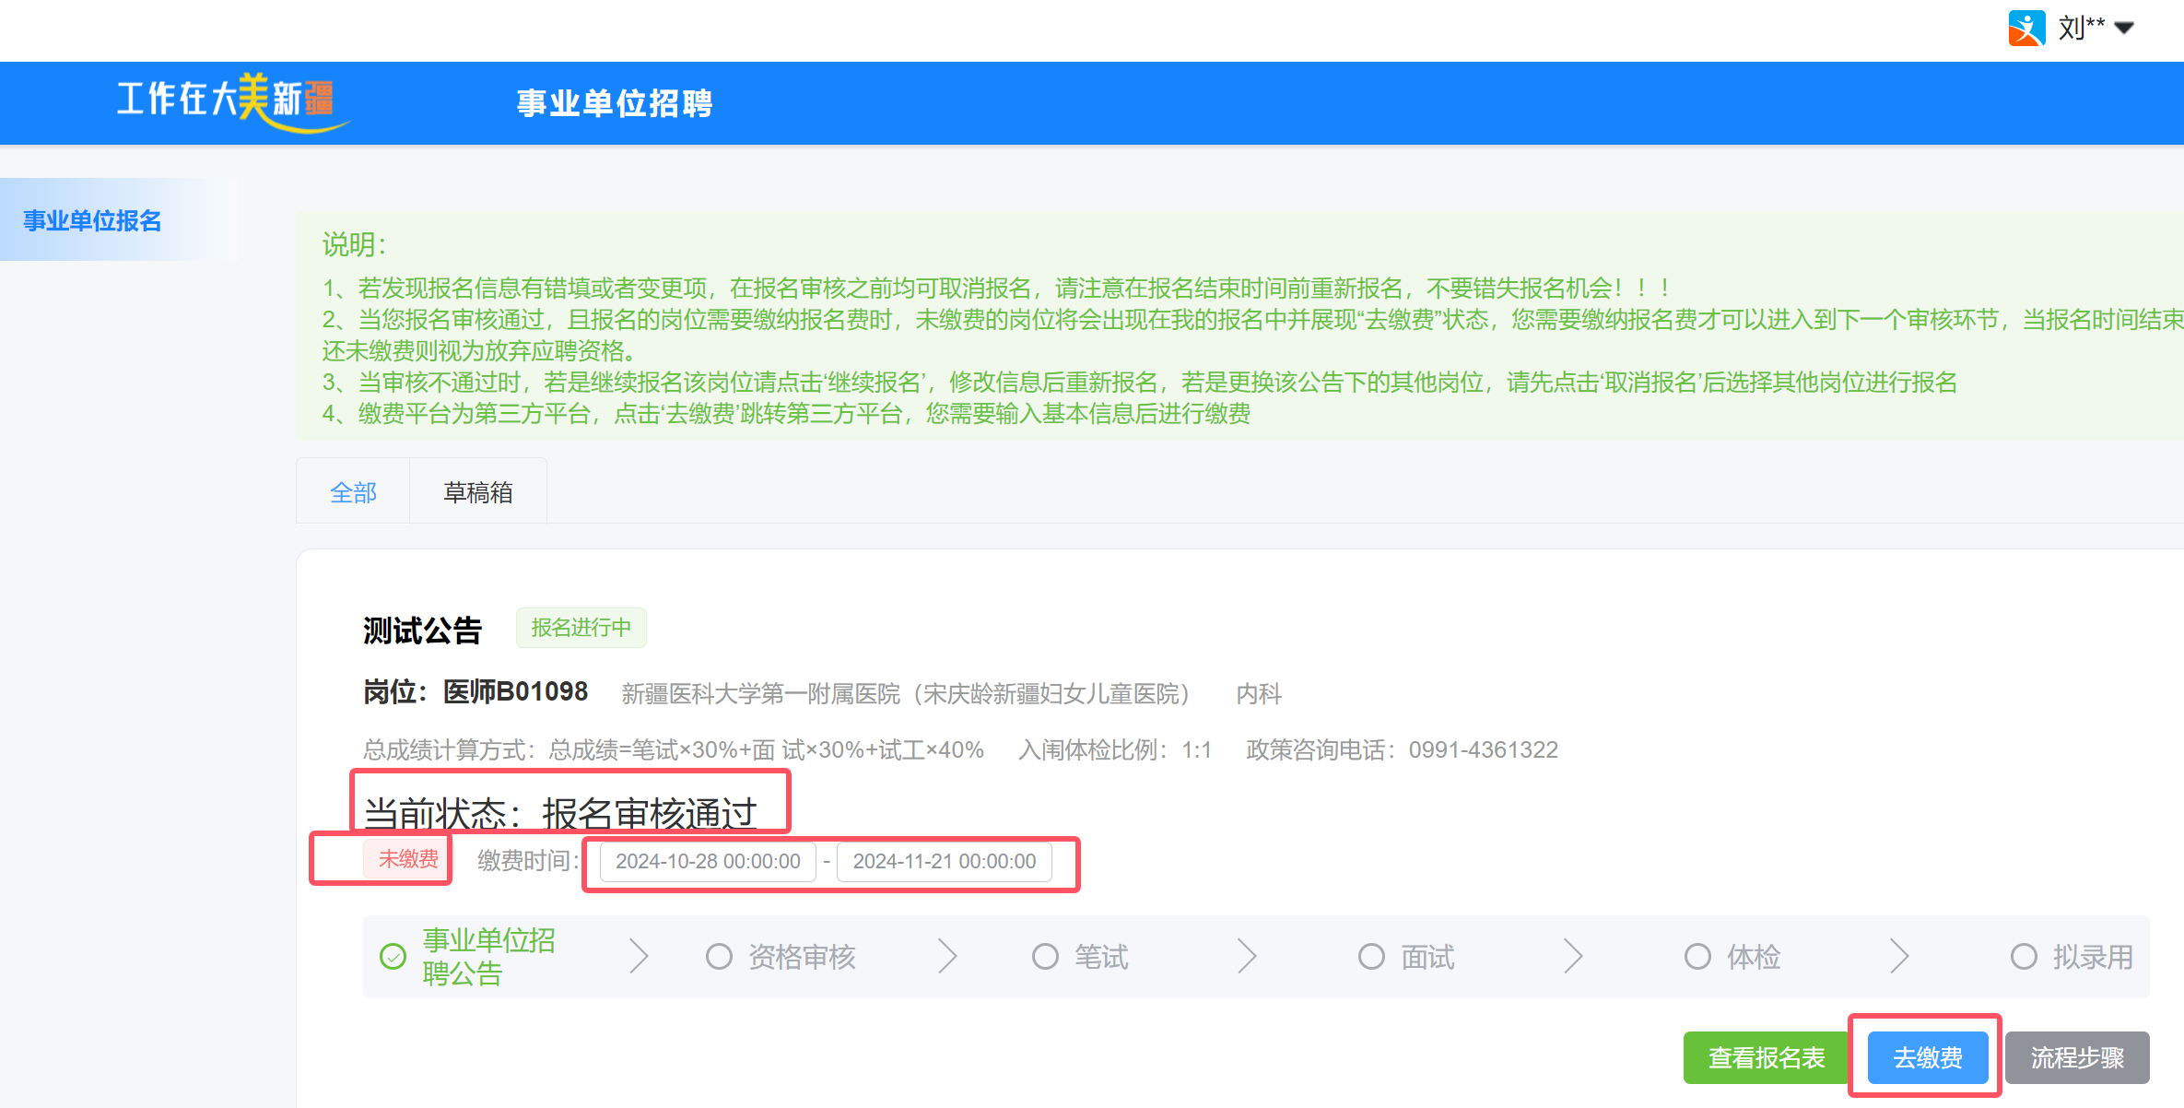
图 31报名审核通过
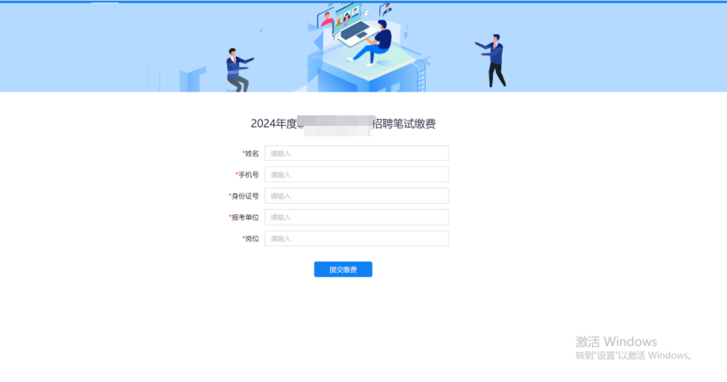
图 32缴费平台页面
- 输入个人信息后点击‘提交缴费’；
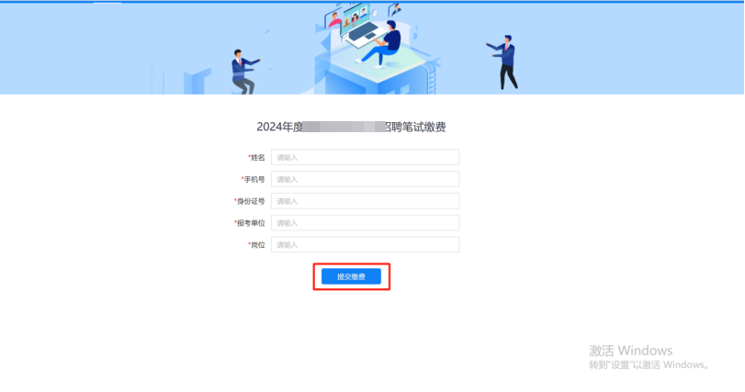
图 33提交缴费
- 通过微信扫码支付，完成缴费；
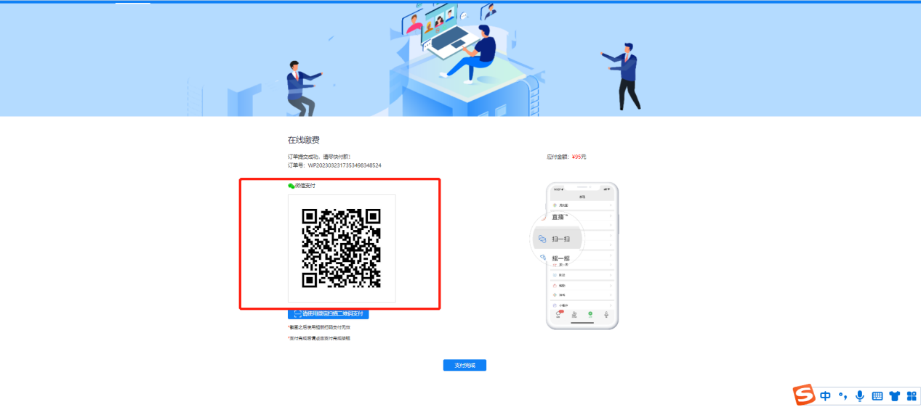
图 34扫码支付
注:截图之后使用相册扫码支付无效
- 支付完成后请点击支付完成按钮。
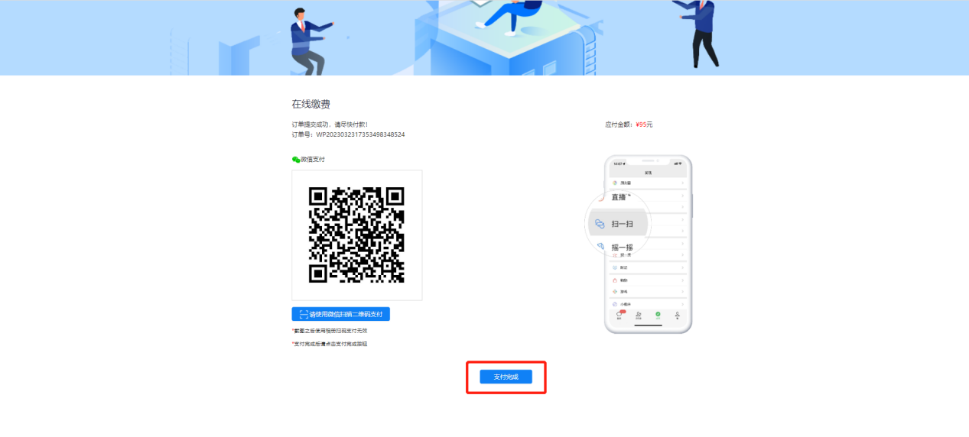
图 35支付完成
- 返回新疆人才网，页面提示已缴费。
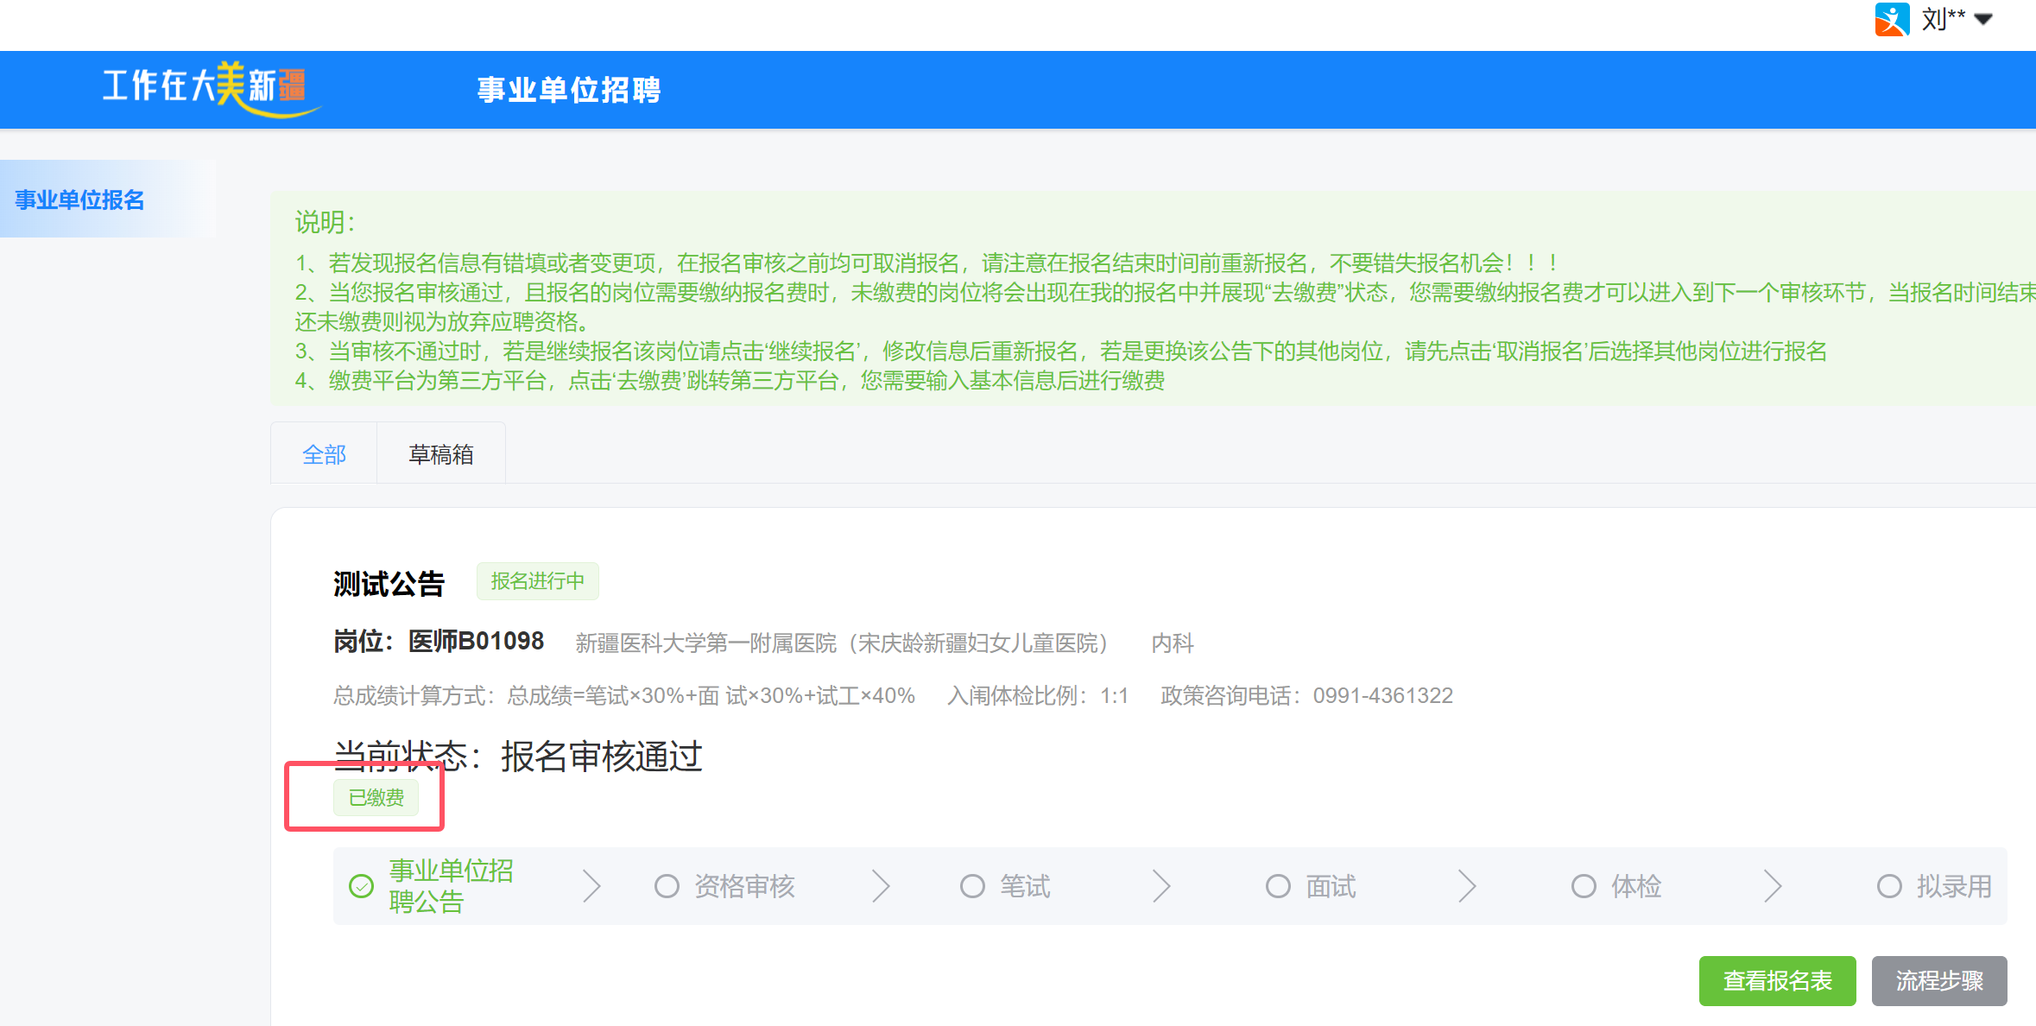
图 36缴费完成
- 报名审核不通过
当报名审核不通过，显示当前状态和审核意见，可根据审核意见取消报名或完善信息后继续报名。
注：若是继续报名该岗位请选择‘继续报名’，修改信息后重新报名，若是更换该公告下的岗位，请先点击‘取消报名’后选择其他岗位进行报名。
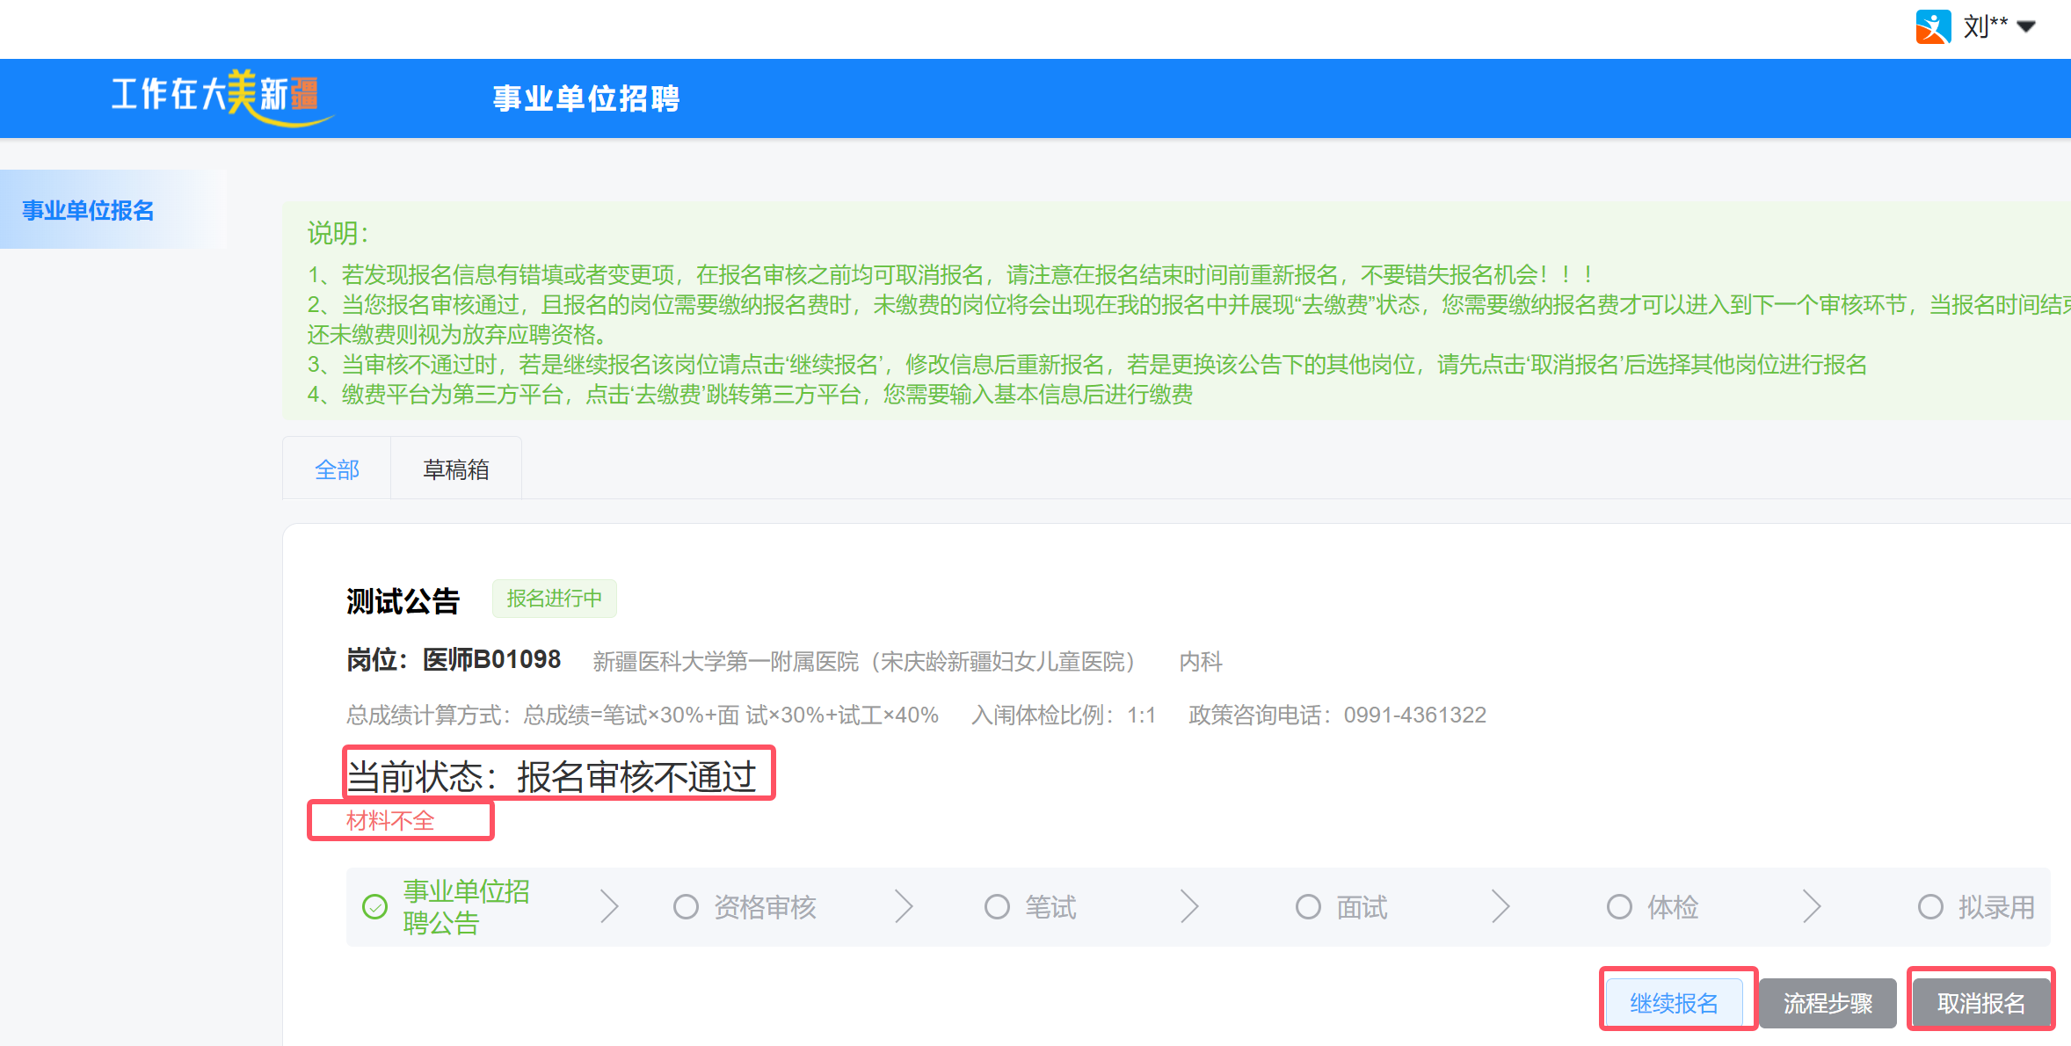
图 37报名审核不通过

注意事项
- 考生成功提交报名表后视为报名成功，请考生确认所有信息已按照报考岗位要求进行填写及上传后再提交报名表。
- 考生个人信息必须真实准确，不得伪造、虚构内容，如经发现考生信息存在伪造、虚假的情况，将交由主管单位进行严肃处理。
- 考生的报名账号，只限考生本人使用，严禁将用户名、用户密码泄露或者转借给他人。如有违反，所产生的后果由考生自行承担。

